

T.C.  
KÜTAHYA DUMLUPINAR ÜNİVERSİTESİ  
SİMAV TEKNOLOJİ Fakültesi

EEG SİNYALLERİ İle Fotoğraftan KARAKTER çıkarımı

Mehmet HAMZA LİMAnLAR 201822161046

SERHAT İLERİ 201722171012

BİLGE ARI 201822161049

BERKCAN ÖZEN 201822161044

Bitirme PROJESİ

ELEKTRİK ELEKTRONİK MÜHENDİSLİĞİ Bölümü

DANIŞMAN

DR.öğr. üyesi HANİFE GÖKER

KÜTAHYA, 2021



T.C.  
KÜTAHYA DUMLUPINARÜNİVERSİTESİ  
SİMAV TEKNOLOJİ Fakültesi

EEG SİNYALLERİ İle fotoğraftan KARAKTER çıkarımı

MEHMET HAMZA LİMANLAR, SERHAT İLERİ, BİLGE ARI ve BERKCAN ÖZEN tarafından hazırlanan proje çalışması ../../2021.tarihinde aşağıdaki jüri tarafından Dumlupınar Üniversitesi Simav Teknoloji Fakültesi Elektrik Elektronik Mühendisliği Bölümünde Lisans BİTİRME PROJESİ olarak kabul edilmiştir.

Proje Danışmanı

Dr.Öğr. Üyesi HANİFE GÖKER

Dumlupınar Üniversitesi ______________________

Jüri Üyeleri

Dr.Öğr. Üyesi MUSTAFA TOSUN

Dumlupınar Üniversitesi ______________________

Dr.Öğr. Üyesi ÖMER KASIM

Dumlupınar Üniversitesi ______________________

Dr.Öğr. Üyesi ŞÜKRÜ KİTİŞ

Dumlupınar Üniversitesi ______________________

İçindekiler

Sayfa

Simge ve Kısaltmalar vii

Şekil Listesi viii

Özet x

Abstract xi

Bölüm 1

Giriş 1

1.1 Projenin Amaç ve Kapsamı 1

1.2 Proje Konusunun Anlam ve Önemi 2

Bölüm 2

LİTERATÜR TARAMASI 3

2.1 Beyin Bilgisayar Arayüzü 6

2.2 Beyin Aktivitelerinin Ölçülmesi 9

2.3 EEG Sinyalleri 11

2.3.1 EEG Sinyallerinin Oluşumu 12

2.3.2 EEG Sinyal İşleme 14

2.3.2.1 Kısa Zamanlı Fourier Dönüşümü 14

2.3.2.2 Welch Yöntemi 14

2.3.2.3 Hilbert Dönüşümü 15

2.3.2.4 Ampirik Mod Ayrıştırma(AMA) 16

2.3.2.5 EEG Sinyali Gürültü Temizleme 16

2.3.2.5.1 Filtreleme 17

2.3.3 EEG Dalga Şekilleri 18

2.3.4 ElektroEnsefalografi Elektrot Yerleşim Sistemi 19

2.3.4.1 EEG 10-20 Metodu 19

2.3.5 EEG Sinyallerindeki Artefaktlar 20

2.3.6 EEG Sinyallerini Ön İşleme 21

2.3.7 Öznitelik Çıkarma Yöntemleri 22

2.3.7.1 Toplam 23

2.3.7.2 Ortalama 23

2.3.7.3 Varyans 23

2.3.7.4 Standart sapma 23

2.3.7.5 Etkinlik 23

2.3.7.6 Basıklık 23

2.3.7.7 Çarpıklık 24

2.3.8 Beyin Bilgisayar Arayüzü Sistemlerinde EEG Sinyallerinin Kullanımı 24

2.4 Sınıflandırma Yöntemleri 25

2.4.1 LSTM Derin Öğrenme Algoritması 26

2.4.2 Destek Vektör Makine Sınıflandırması (DVM-SVM) 27

2.4.3 k En Yakın komşuluk (kNN) 28

2.4.4 Yapay Sinir Ağları İle Sınıflandırma (ANN) 29

2.5 Derin Öğrenme (DL) 31

Bölüm 3

MATERYAL VE METOT 33

3.1 Paradigmanın Hazırlanması 34

3.2 EEG Çekimlerinde Kullanılan Materyaller 36

3.3 EEG Cihazı (Brain Product AntiCHamp Plus) Özellikleri 37

3.3.1 Cihazın Aktif Elektrot Özelliği 37

3.4 Ardunio 38

3.5 EEG Çekiminde Kullanıcıların Doldurduğu Test 38

3.6 Matlab Mühendislik Yazılımı 39

3.7 Verilerin Ön İşlemeye Hazırlanması 40

3.8 Sinyal Ön İşleme 41

3.9 Sinyal İşleme 42

Bölüm 4

BULGULAR VE TARTIŞMA 45

Bölüm 5

Sonuç VE ÖNERİLER 49

Kaynaklar  50

Kodlar 55

Simge ve Kısaltmalar

α Alfa

β Beta

/ Bölme

> Büyük

≥ Büyük Eşit

δ Delta

= Eşit

≠ Eşit Değil

√ Karekök

< Küçük

≤ Küçük Eşit

λ Lamda

M Mega

m Mili

μ Mikro

ᴨ Pi Sayısı

S Saniye

∞ Sonsuzluk

θ Teta

∑ Toplam

% Yüzde

ALS Amyotrofik Lateral Skleroz

AMA Ampirik Mod Ayrıştırma

ANN Yapay Sinir Ağları İle Sınıflandırma

B Basıklık

BBA Beyin Bilgisayar Arayüzü

BCI Beyin Bilgisayar Arayüzü

BFI Beş Büyük Kişilik Özelliği

C Central

Ç Çarpıklık

ÇKA Çok Katmanlı Algılayıcı

DPÜ Dumlupınar Üniversitesi

DL Derin Öğrenme

DR Doktor

DVM Destek Vektör Makine Sınıflandırması

E Etkinlik

EEG Elektroensefalogram

EKG Elektrokardiyografi

ERQ Duygu Düzenleme Aygıtı

F Frekans

F Frontal

FFT Hızlı Fourier Dönüşümü

HZ Hertz

ICA Bağımsız Bileşen Analizi

K Kişi

KNN K En Yakın Komşuluk

LİM Limit

LSTM Uzun Kısa Süreli Bellek

MEG Magnetoensefalogram

ML Makine Öğrenmesi

MRI Manyetik Rezonans Görüntüleme

n Örnek Miktarı

NIRS Yakın Kızılötesi Spektroskopisi

P Cauchy Esas Değeri

P Parietel

R Resting

O Oksipital

OİP Olay İlişkili Potansiyeller

ÖĞR Öğretim

PET Pozitron Emisyon Tomogrofisi

RNN Tekrarlayan Sinir Ağı

SPECT Tek Foton Emisyonlu Bilgisayarlı Tomogrofi

SSVEP Kararlı Durum Görsel Uyarılmış Potansiyeller

STD Standart Sapma

SVM Destek Vektör Makine Sınıflandırması

T Temporal

t Zaman

TBA Temel Bileşen Analizi

V Volt

VAR Varyans

YKP Yavaş Kortikal Potansiyeller

YSA Yapay Sinir Ağları

Şekil Listesi

Sayfa

Şekil 2.1 DeepLSTM hücreleri ağ mimarisi 4

Şekil 2.2 EEG Sinyallerinden PSD ve ASM Özellikleri ile Sınıflandırma ile Hem EEG Sinyallerinden Hem de Öznel Derecelendirmelerden Özelliklerle Sınıflandırma Arasındaki Sınıflandırma Doğruluğunun Karşılaştırılması 5

Şekil 2.3 Beyin bilgisayar arayüzü ve ölçüm sistemleri 7

Şekil 2.4 Beyin bilgisayar arayüzü akış diyagramı 8

Şekil 2.5 Senelere göre farklı uyku zamanlarında harcanan zamanın değişimi 9

Şekil 2.6 Hans Berger ve İlk EEG Sinyal Örneği 12

Şekil 2.7 Sinir hücresi 13

Şekil 2.8 Aksiyon potansiyeli 13

Şekil 2.9 Frekans bantları 18

Şekil 2.10 10-20 Elektrot yerleşimi 20

Şekil 2.11 Ter artefaktı 21

Şekil 2.12 Örnek bir P300 sinyal gösterimi 25

Şekil 2.13 Örnek SSVEP sinyal formları 25

Şekil 2.14 LSTM bellek hücrelerinin grafiksel gösterimi 26

Şekil 2.15 DVM ve KNN sınıflandırıcılarının özellikleri 27

Şekil 2.16 KNN Modeli temsili 28

Şekil 2.17 Yapay sinir ağları ile sınıflandırma 30

Şekil 2.18 Yapay Sinir Ağları 30

Şekil 2.19 Biyolojik sinir hücresi ve yapay sinir ağı 31

Şekil 3.1 Proje Akış Diyagramı 33

Şekil 3.2 Paradigmamızda bulunan resimleri ve resting sürelerini gösteren çizelge 34

Şekil 3.3 Paradigma Akış Diyagramı 35

Şekil 3.4 EEG Elektrotlarının bağlanması ve sinyal okuma benzetimi (emotiv) 36

Şekil 3.5 EEG Çekiminde Kullanıcıların Doldurduğu Test 38

Şekil 3.6 EEGLAB Açılış Komutu ve Arayüzü 39

Şekil 3.7 İlk dört fotoğraf için kullanılan kod bloğu 40

Şekil 3.8 Welch Yöntemi kod bloğu 41

Şekil 3.9 Restingli eğitim denemesinde elde edilen doğruluk değerleri 42

Şekil 3.10 Tüm kanalların 2 sınıf için eğitim sonucu 43

Şekil 4.1 Elde edilen eğitim ve test sonucu 45

Şekil 4.2 20 Kişi ile yapılan eğitimden elde edilen Confusion matrisi 46

Şekil 4.3 Devre Şeması 47

ÖZET

EEG SİNYALLERİ İle fotoğraftan KARAKTER çıkarımı

MEHMET HAMZA LİMANLAR

SERHAT İLERİ

BİLGE ARI

BERKCAN ÖZEN

Elektrik Elektronik Mühendisliği Bölümü Bitirme Projesi

**Proje Danışmanı:** Dr.Öğr. Üyesi HANİFE GÖKER

Elektroensefalogram (EEG) tabanlı beyin-bilgisayar arayüzü (BBA) uygulamaları, farklı alanlarda çeşitli amaçlara hizmet etmektedir. Bu uygulamarda kullanılan belirli özellik çıkarımı ve sınıflandırma yöntemleri bulunmaktadır. Bizim çalışmamızda bu metotlardan biLSTM ve Welch metoduna yer verilmiştir. Kullanılan özellik çıkarımı ve sınıflandırma algoritmalarının durumlara ve sınıf sayısının çok oluşuna bağlı olarak doğruluk değerini etkilediği gözlemlenmiştir. Gönüllü katılımcılardan toplanan EEG sinyallerinden yararlanarak bir bireyin yeni bir kişi ile ilk karşılaşmasında beynin bu yeni kişiyi görünüşüne göre hangi karaktere sahip olduğuna dair oluşturduğu izlenimin farklı bireylerden alınan EEG sinyalleri ile karşılaştırılması, anlamlandırılması ve bireyin beyninde izlenimin oluştuğu ilk saniyelerdeki sinyallerle biLSTM ağı’nın eğitimi gerçekleştirilmiştir. Eğitilmiş olan bu ağ ile sınıflandırma yapılmıştır. Yapay zeka’nın eğitiminin ve sınıflandırmanın yapıldığı MATLAB platformundaki çıktının dışa bir devre yardımıyla aktarılması hedeflenmiştir. Sonuç olarak çalışmamızda kafa derisinin sol arka tarafında yani beynin oksipital lobunda bulunan kanalların diğer kanallara göre daha verimli sinyal topladıkları görülmüştür.

Anahtar Kelimeler: Beyin Bilgisayar Arayüzü, Sınıflandırma, Öğrenme, Tahmin Etme, Elektroensefalogram

Abstract

**CHARACTER EXTRACTION FROM THE IMAGE WITH EEG SIGNALS**

MEHMET HAMZA LİMANLAR

SERHAT İLERİ

BİLGE ARI

BERKCAN ÖZEN

Electrical and Electronics Engineering Department Graduation Project

**Project Consultant**: Dr.Öğr. Üyesi HANİFE GÖKER

Electroencephalogram (EEG) based brain-computer interface (BCI) applications serve various purposes in different fields. There are certain feature extraction and classification methods used in these applications. In our study, biLSTM and Welch method are included among these methods. It has been observed that the feature extraction and classification algorithms used affect the accuracy value depending on the situations and the large number of classes. By making use of the EEG signals collected from the volunteer participants, the impression formed by the brain about the character of the new person in the first encounter with a new person was compared with the EEG signals received from different individuals, and the training of the biLSTM network was carried out with the signals in the first seconds when the impression was formed in the individual's brain. Classification was made with this trained network. It is aimed to export the output of the MATLAB platform, where the training and classification of artificial intelligence is made, with the help of a circuit. As a result, in our study, it was observed that the channels located on the left posterior side of the scalp, namely in the occipital lobe of the brain, collect signals more efficiently than other channels.

Keywords: Brain Computer Interface, Classification, Learning, Prediction, Electroencephalogram



# Giriş

## Projenin Amaç ve Kapsamı

EEG sinyalleri beyin aktivitesinin analiz edilmesinde kullanılan en temel metotlardan biridir. EEG, ebat ve vücuda zarar verme riski açısından beyin sinyallerini analiz etmek ve ölçmek için en güvenilir metot olarak kabul edilir. EEG beyinde oluşan elektriksel aktiviteyi değerlendirmek için bir test aracı olarak kullanılmaktadır. Günümüzde birçok gelişmiş ülke bu konu üzerinde çalışmalarını sürdürmektedir.

Tıp alanında Elektroensefalogram(EEG) sinyalleri birçok nörolojik hastalığın teşhis edilmesini mümkün kılar. Nörologlar, bir hastanın beyin dalgası aktivitesindeki kalıpları teşhis ederek, nöbetlere, epilepsiye veya diğer nörolojik bozukluklara neden olan anormallikleri bulabildiler. Kısmi engelliler ve kas sisteminde sağlık problemi olan bireylerin yaşam kaliteleri artırılmıştır. Bu bireylerin özellikle de hareket yeteneklerini yitirmiş felçli hastaların hayata tutunma imkanlarını artırılmış ve onlara yardımcı olacak sistemler geliştirilmiştir.

EEG sinyalleri ile görüntüden karakter çıkarımı hakkında birçok çalışma yapılmıştır. Literatürdeki çalışmaların ana odakları birbirlerini kapsamaktadır. Bu çalışmalar kaynak olarak kullanılsa da içerik ve sonuçları bizim projemizden ayrılmaktadır.

Bu projedeki amacımız; Birçok gönüllü öğrenciden toplanan EEG sinyallerinden yararlanarak bir bireyin yeni bir kişi ile ilk karşılaşmasında beynin bu yeni kişiyi görünüşüne göre hangi karaktere sahip olduğuna dair oluşan ilk izlenimini sınıflandırışını anlamak ve yorumlamak amaçlanmaktadır.

## Proje Konusunun Anlam ve Önemi

Teknolojinin gelişmesi ile birçok alanda fazla efor gösterilerek yapılması gereken birçok işi daha az efor ile teknolojinin bize sunduğu imkanlar vasıtasıyla icra edebilecek bir duruma gelmiş bulunmaktayız. Hayatımızın birçok alanında gelişen teknolojilerden faydalanıyoruz. Gelecekte teknolojik gelişmeler katlanarak artacaktır. Yapay zeka, bilgisayarların insanlara ait bazı özellikler ile sorunları çözümlemeyi sağlayan bilim dalıdır. Yapay zekânın sebep olacağı bir gerçek var; Halen insanlar tarafından yapılan öngörülebilir ve fiziksel engelleri olan insanların engellerinden ötürü gerçekleştirmeleri güç olan işlerin hepsi bilgisayarlar tarafından yapılacak. Bu projede beynin insanları ilk izlenim esnasında kişileri nasıl sınıflandığını anlayarak bu çalışmadan elde edilen sonuçları literatüre kazandırmaktır



# LİTERATÜR TARAMASI

Bhardwaj ve arkadaşları EEG tabanlı karakter tahminini amaçlamışlardır. Karakter tahminini gerçekleştirmek için Long Short-Term Memory (LSTM) – Uzun kısa süreli bellek modeli kullanılmıştır. Bu makalenin ana katkısı; Bölüm 1’de yeni EEG veri seti kümesi kişilik tahmini için NeuroSky MindWave Mobile 2 cihazını kullanarak oluşturulmuştur. Bu çalışma kişilik özelliklerinin tahmini için DeepLSTM modelini önermiştir. Bölüm 2’de MindWave, arka plan gürültüsünü ve nesneleri azaltan algoritmalarla yerleşik çip ThinkGear ASIC Modülünü (TGAM1) kullanacağı belirtilmiştir. Bölüm 3’de bu çalışmada kullanılan materyal ve yöntemlere ayrılmıştır. Veri setini yakalamak için, yerleşik FFT(Fast Fourier Transform) öznitelik çıkarma tekniğine sahip eegId uygulaması kullanılmış ve on öznitelik çıkarılmıştır.

Bölüm 4’te önerilen kişilik çerçevesini tartışılmaktadır. Kullanıcılara verilen öz değerlendirme formunda katılımcıların kendi öz değerlendirmelerini realisttik bir biçimde değerlendirmeleri istenmiş ve bu değerlendirmeler sonucunda “Katılıyorum” seçeneklerinin sayısı “Katılmıyorum” dan daha fazla seçilirse, EEG sinyali dışa dönüklük olarak etiketleneceği belirtilmiş veya “Katılmıyorum” seçeneklerinin sayısı “katılıyorum” dan daha fazla seçilirse, EEG sinyali içe dönüklük olarak etiketleneceği belirtilmiş. Son olarak ise "Katılıyorum" ve "Katılmıyorum" seçeneklerinin sayısı eşitse, EEG sinyali atılacağı ve çalışmaya dahil edilmeyeceği açıkça belirtilmiştir. Bölüm 5’te deneysel sonuçları sağlar. Bölüm 6’da önerilen DeepLSTM modelinin diğer modern yöntemlerle karşılaştırmasını tartışılmıştır.

Önerilen derin öğrenme yaklaşımı, geleneksel makine öğrenimi algoritmalarından daha büyük bir etkiye sahiptir. DeepLSTM sınıflandırması, sınıflandırma doğruluğunda önemli ölçüde iyi bir doğruluk skoruna sahip olduğundan bu sınıflandırma yöntemi kullanmıştır. Yapılan araştırmada 18-46 yaş aralığında 55 katılımcı gönüllü olarak katılmışlar ve bazı uygunsuz EEG sinyalleri ve oluşan artifaktlar yüzünden 5 katılımcıdan toplanmış olan sinyaller sınıflandırma için değerlendirmeye alınmamış ve toplam 25’i erkek 25’i ise kadınlardan oluşan gönüllü katılımcılardan toplanmış olan EEG sinyalleri ile çalışma gerçekleştirilmiş ve kullanılan DeepLSTM modeli ile geleneksel makine öğrenmesi algoritmalarından elde edilen doğruluk skorundan daha yüksek bir doğruluk skoru elde edilmiştir.(Bhardwaj ve ark., 2021)

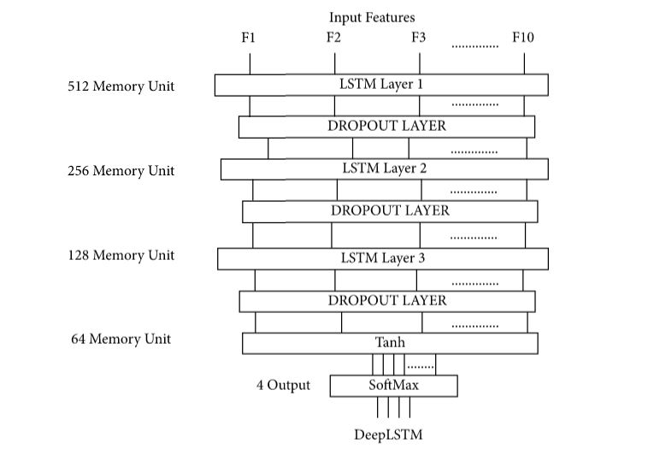

**Şekil 2.1 -DeepLSTM hücreleri ağ mimarisi (Bhardwaj ve ark., 2021)**

Zhao, G ve arkadaşları EEG verilerini kullanarak kişilik özelliklerini tanımayı amaçlamışlardır. Kişilik özelliklerini tanımak için The Big-Five Inventory (BFI) - Beş Büyük Kişilik Özelliği, The Emotion Regulation Questionnaire (ERQ) - Duygu Düzenleme Anketi ve Emotion Elicitation Materials - Duygu Çıkarma Materyalleri kullanılmıştır. Otuz yedi katılımcı bu çalışmaya katılmış ve her katılımcıya gerçek hayattaki duygusal deneyimleri karakterize eden, yedi ayrı duyguyu hedefleyen yedi standartlaştırılmış film klibi izletilmiştir. EEG sinyallerinden ve öznel derecelendirmelerden çıkarılan özellikler, kişilik özelliklerinin beş boyutunu tahmin etmek için, girdi olarak SVM sınıflandırıcısına verilmiştir. Modelleri, olumlu duygular ortaya çıkarıldığında dışadönüklük (yüzde 81.08), uyumluluk (yüzde 86.11) ve vicdanlılık (yüzde 80.56) için olumsuz duygulara göre daha iyi sınıflandırma performansı elde ederken, olumsuz duygular dışında nevrotiklik için daha yüksek sınıflandırma doğruluğu (yüzde 78.38-81.08) elde edilmiştir. İğrenme, olumlu duygulardan daha fazla uyarılır ve tiksindirici bir film klibi sunulduğunda açıklık için en yüksek sınıflandırma doğruluğuna (yüzde 83,78) ulaşılmıştır. Ek olarak, öznel derecelendirmelerden elde edilen özelliklerin tanıtılması, yalnızca beş kişilik özelliğinin tümünde sınıflandırma doğruluğunu artırmakla kalmaz (vicdanlılık için yüzde 0,43'ten nörotisizm için yüzde 6,3'e kadar değişmiştir), aynı zamanda her duygu kategorisinde beş kişilik özelliği arasındaki sınıflandırma doğruluğunun ayırt edici gücünü de artırmıştır. Bu sonuçlar, sınıflandırma doğruluğu açısından son teknoloji açık davranışsal göstergelere göre EEG sinyallerinden kişilik çıkarımının avantajını göstermiştir.( Zhao, G ve ark.,2017)

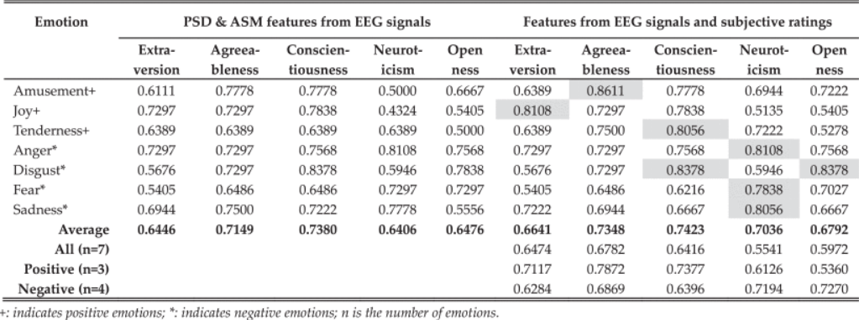

**Şekil 2.2 -EEG Sinyallerinden PSD ve ASM Özellikleri ile Sınıflandırma ile Hem EEG Sinyallerinden Hem de Öznel Derecelendirmelerden Özelliklerle Sınıflandırma Arasındaki Sınıflandırma Doğruluğunun Karşılaştırılması**.**(Zhao, G ve ark.,2017)**

Atasoy ve arkadaşları EEG sinyalleri ile duygu durumunun analizini amaçlamışlardır. Bu çalışmada öznitelikler dalgacık dönüşümü ve fraktal boyut analizi yöntemleri kullanılarak çıkarılmış ve en uygun öznitelikler, sınıflarla korelasyonu en yüksek belli sayıda öznitelik seçilerek belirlenmiştir. Duygular belirlenen özniteliklerle özneye bağımlı olarak sınıflandırılmıştır. Çalışmada DEAP EEG veri seti kullanılmıştır. DEAP veri seti, duygu analizlerinde kullanılmak üzere yaşları 19 ile 37 arasında olan yarısı erkek 32 gönüllü üzerinde, 32 kanallı olarak kaydedilmiştir. Her bir kanaldan 512 Hz frekansı ile örneklenmiş 63 saniyelik sinyal kaydedilmiştir. 1280 kayıt içeren veri seti oluşturulurken, duygu uyarımı için gönüllülere birer dakikalık 40 adet müzik klibi izletilmiştir. Kliplerin her bir katılımcıda uyandırdığı duygular, katılımcılar tarafından değerlik, uyarılma, baskınlık ve beğenilme ölçütlerinde 1-9 aralığında değerlendirilmiştir. Düşük değerlik, üzüntü gibi negatif duyguları, yüksek değerlik mutluluk gibi pozitif duyguları ifade eder. Düşük uyarılma, heyecansız, sakin duyguları, yüksek uyarılma, daha aktif, heyecanlı duyguları ifade eder. Baskınlık ise duyguların ne yoğunlukta hissedildiğinin ölçüsüdür. DEAP veri setindeki kayıtlar bazı ön işlemlerden geçirilmiş olarak sunulmaktadır. Yapılmış olan ön işleme esnasında 512 Hz ile örneklenen sinyallerin örnekleme frekansı 128 Hz’e düşürülmüştür. Böylece kanal başına toplanan örnek sayısı 128x63=8064 olmuştur. Göz hareketlerinin sinyallerde neden olduğu dalgalanmalar temizlenmiştir. Sinyaller kesme frekansları 4 ve 45 Hz olan bant geçiren filtre ile filtrelenmiş ve birer dakikalık pencereler öncesinde kaydedilen 3 saniyelik temel kayıtlar sinyallerden çıkarılmıştır. Benzer çalışmalar sınıflandırma başarılarının çok yüksek olmadığını göstermekte ve sonuçları etkileyen pek çok etkenden bahsedilebileceği için sonuçların direkt olarak kıyaslanması güçleşmektedir. Veri seti oluşturulurken öznelerden az sayıda kayıt alınmış olmasının da sınıflandırma başarılarını olumsuz etkilediği düşünülmektedir. Sınıflandırma başarılarının yüksek olmayışı, EEG verilerinin farklı verilerin de dahil edilebileceği duygu tanıma sistemleri için destekleyici olarak kullanılabileceği fikrini doğurmaktadır.( Atasoy ve ark.,2014)

**2.1. Beyin Bilgisayar Arayüzü**

Beyin bilgisayar arayüzü (BBA) insan beyinin bilgisayar aracılığıyla elektronik sistemler ile haberleşmesini sağlayan yeni ve gelişmekte olan bir teknolojidir. Beyin bilgisayar arayüzü (BBA) sistemi, insanların düşüncelerini ve isteklerini dış dünyaya iletirken beynin olağan iletim sistemleri olan sinirleri kullanmak yerine, beyin bünyesinde bulunan sinyal türlerinin aktivasyonları tespit edilerek, bunların dış ortama bir cihaz vasıtasıyla aktarılmasını sağlayan iletişim sistemidir (Wolpaw ve diğ., 2000).

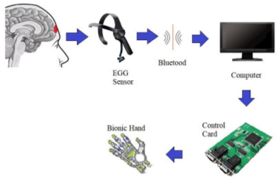

**Şekil 2.3 - Beyin bilgisayar arayüzü ve ölçüm sistemleri** **(KARAKOC.A ve ark., 2017)**

BBA'lar insan kaslarının yani motor ve duyu sinirlerinin kullanılmadan sadece hayal edilerek bilgisayar, elektromekanik kol veya farklı nöroprotezleri uzuvlar yerine kullanabilinmesini sağlayan sistemlerdir. Özellikle bu sistemler felçli ve ALS hastaların hayatlarını değiştirmek için çok önemli bir teknolojik gelişmedir. Son yıllarda tıbbi ve askeri uygulamalarda ve bilgisayar dünyasında sanal oyun uygulamalarında denenmesine rağmen, beyin bilgisayar arayüzü çalışmaları hala kişiye özgü geliştirilen teknolojilerle sınırlıdır (Mühl ve diğ.,2014).

BBA uygulamaları için EEG, tek hücre kayıtları, fonksiyonel manyetik rezonans tomografisi, lokal alan potansiyelleri, yakın kızılötesi spektroskopisi, elektrokortikografi, manyetik ensefalografi gibi teknikler tercih edilmektedir. Bu teknikler arasında EEG, BBA sistemleri için genellikle pratik ve kayıt edilmesi kolay olması nedeniyle en çok tercih edilen yöntemdir.

Araştırmalar, beyin yüzeyinde veya kafa derisinde elektrotlarla ölçülen   
bu biyoelektrik sinyallerde depolanan büyük miktarda nörolojik bilgi olduğunu göstermiştir.

Beyindeki biyoelektriksel aktivitelerin keşfinden yaklaşık 100 yıl sonra, Jacques Vidal 1973 ve 1977 yılları arasında ilk BCI çalışmalarını sundu. Vidal, yaptığı çalışmalarda beyin sinyallerinin zihinsel bir protez geliştirmek için nasıl kullanılabileceğini gösterdi. Vidal’in çalışmalarının öncülüğünde 1999 yılında özel olarak tasarlanan BBA teknolojisi ile, kortikal nöronların robotik bir kolu doğrudan kontrolü sağlandı.   
ilk test çalışmasından sonra bu teknoloji üzerinde önemli ilerleme kaydedildi ve halen bu dalda araştırmalar hız kazanarak devam etmektedir.

Modern bir BBA sistemi beş alt sisteme bölünebilir:

1. Sinyal toplama

2. Sinyal işleme: öznitelik çıkarma

3. Sinyal işleme: dönüştürme algoritması

4. Çıktı cihazı

5. İşletme protokolü

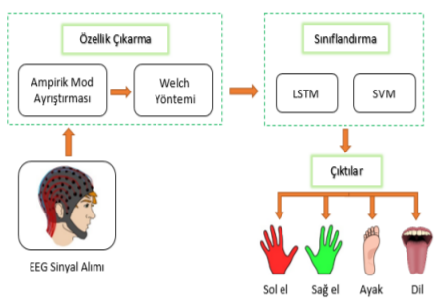

**Şekil 2.4 - Beyin bilgisayar arayüzü akış diyagramı (Tosun, M., & Çetin, O., 2021)**

**2.2. Beyin Aktivitelerinin Ölçülmesi**

Beyin aktivitelerinin ölçüm gerekliliğinin temeli olarak nörolojik rahatsızlıklar ve bu rahatsızlıkların hastayı etkileyişini anlamak ve yorumlamak olarak yüzeysel bir şekilde belirtmek mümkündür. Beyin aktivitelerindeki değişim kişinin fiziksel yahut zihinsel olarak hangi aktiviteyi gerçekleştirdiğine bağlı olarak değişmektedir. Kişinin EEG sinyali bir cihaz yardımı ile izlenebilir hatta günümüzde teknolojinin gelişimi ile istenilen süreli kayıtların belirli depolama birimlerince kaydedilmesi mümkündür.

Nörologlar gerekli durumlarda kişilerin dinlenme durumunda(Kişi hiçbir aktiviteyi icra etmiyorken) veyahut uyku halinde(Kişi fiziksel olarak uyku halinde iken) bu sinyalleri incelemeleri gerekebilir. Çünkü beyin sadece kişi uyanık halde iken değil uyku durumu içerisinde iken de vücudumuzda bulunan belirli sistemlerin kontrolünü sağlayan ve sürekli olarak bu sistemlerin kontrolünden sorumlu bir organdır. Fakat beyin tarafından üretilen sinyaller(işaretler) her aktivite yahut durum için aynı frekans ve genlikte değildir. Bu frekans ve genlikteki değişimler belirli sinyal anlamlandırma metotları ile yorumlanabilir bir biçime getirilip bu sinyallerdeki değişimler yardımı ile kişinin içinde bulunduğu durum anlamlandırılabilir ve yorumlanabilir.

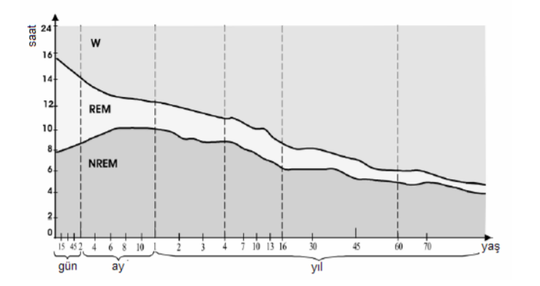

**Şekil 2.5 - Senelere göre farklı uyku zamanlarında harcanan zamanın değişimi. NREM uykusunun miktarı yaşla azalırken REM uykusu nispeten sabit kalmaktadır(Williams et al. 1974).**

Günümüzde beyin aktiviteleri sadece nörolojik hastalıklar için değil aynı zamanda farklı bilimsel çalışmalar için gönüllü bireylerden toplanan EEG sinyalleri ile gerçekleştirilmektedir. Bu çekimler sırasında kişilerden önceden hazırlanmış paradigmalarda yazılı olan durumları çekimler esnasında belirlenmiş olan sürelerce tekrar etmeleri istenir. Kişilerden elde edilmiş olan sinyaller birikimi ise bilim adamları tarafından veri seti olarak isimlendirilmektedir. Beyin aktiviteleri ölçüm yöntemleri arasında NIRS(Yakın Kızılötesi Spektroskopisi), PET (Pozitron Emisyon Tomografisi), SPECT (Tek Foton Emisyonlu Bilgisayarlı Tomografi), MRI (Manyetik Rezonans Görüntüleme), EEG (Elektroensefalogram), MEG (Magnetoensefalogram) vb. bulunur (Kato, T. ve ark.,2018). Kato ve arkadaşları NIRS(Yakın Kızılötesi Spektroskopisi) cihazını beyin aktivitelerinin algılanmasında şu nedenlerden dolayı kullandıklarını belirtmişlerdir. NIRS cihazı invaziv bir cihaz değildir. Bu nedenle katılımcının hareketlerini kısıtlamaz. NIRS cihazı, fikir üretimi esnasında beyin aktivitelerini eskiz(sketching) yaparak ölçmeyi sağlayan yüksek zaman çözünürlüğüne sahiptir. Beyin tarafından üretilen sinyallerin oluşum hızı frekans olarak adlandırılır ve belirli bir bant aralığındaki sinyallerden anlam çıkarılabilir sebebi ise ölçüm sırasında dış etkilerden kaynaklı gürültüler yahut bireyin iç organlarından kaynaklı artefaktlar sinyalde meydana gelebilir. Ölçüm sırasında kullanılan EEG cihazının sahip olduğu filtreler yardımı ile birçok gürültü engellenebilir ve anlamlandırma için ön eleme kısmı filtreler tarafından gerçekleştirilir. Her ne kadar bireye ölçümler sırasında yapması gereken aktiviteler belirtilse de bazen bu sinyaller anlamsız, uygunsuz olabilirler. Göz kırpmaları ve göz hareketleri, EEG ölçümlerini bozan büyük genlik tepe noktaları oluşturur. Bağımsız bileşen analizi (ICA), artefaktları ortadan kaldırmak için manuel ve otomatik yöntemlerde yaygın olarak kullanılmıştır ( Issa, M. ve ark.,2019). Yukarıda belirtildiği gibi cihazın elektronik tasarımı kısmında eklenen filtrelerle bazı gürültüler engellenebildiği gibi Issa, M. ve ark. çalışmalarında belirttikleri gibi yaygın olarak kullanılan bağımsız bileşen analizi ile göz kırpması gibi yüksek genlikli artefaktların sinyallerden kaldırılması mümkündür.

**2.3. EEG Sinyalleri**

Elektroensefalogram (EEG) sinyalleri kafatası içerisinden (iğne elektrotlar ile doğrudan beyinden ) ya da üzerinden elektrotlarla ölçümlenen küçük genlikli (tepeden tepeye 1-400 μV) beynin, sinir hücrelerinin birbirleriyle etkileşimi sonucunda ürettiği elektriksel potansiyellerdir. (ağrılı bir EEG kaydı olmamaması açısından çoğu zaman bu işaretler kafatası üzerinden alınmaktadır). Karmaşık bir yapıya sahip olan EEG sinyali, beyin fonksiyonlarını ve nörolojik bozuklukları incelemek için kullanılan en yaygın bilgi kaynaklarından biridir (N. Hazarika ve ark.,1997). Yapılan araştırmalar sonucunda bu işaretlerde yüksek sayıda nörolojik veri depolandığı keşfedilmiştir. EEG, çevrimiçi uygulamalar için zamansal çözünürlük açısından yüksek bir değere sahiptir. Mekânsal çözünürlüğü baş dokusunun bulanıklaştırma etkisi nedeniyle düşüktür. Ayrıca, ölçülen EEG sinyali, elektrotların hareketi, göz kırpma veya kas aktivitesinden kaynaklanan artefaktlar içerebilir. Bunlar pratik kullanım 6 açısından bir dezavantajdır. Fakat EEG, düşük maliyet, düşük risk, düşük yan etki ve taşınabilirlik nedeniyle BBA çalışmalarının çoğunda kullanılır (N. J. Hill ve ark.,2006). EEG işareti geniş bir frekans bandına (0.5-100 Hz) sahiptir. Bu frekans aralığı 4 farklı frekans bandına ayrılmıştır;

1. Delta (δ) Dalgaları (0.5-4 Hz)

2. Teta (θ) Dalgaları (4-8 Hz)

3. Alfa(α) Dalgaları (8-13 Hz)

4. Beta (β) Dalgaları (13-30 Hz)

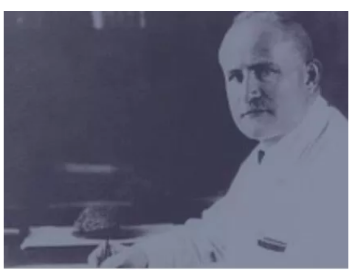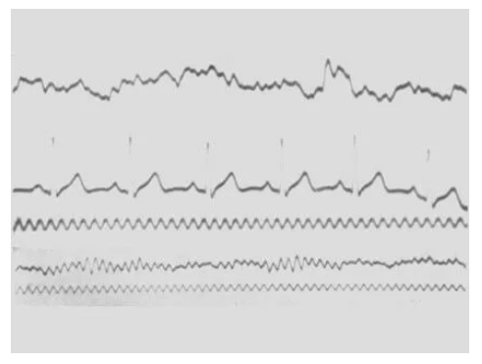

**Şekil 2.6 - İlk insan EEG kaydı 1924 yılında Hans Berger tarafından elde edilmiştir. Üstteki sinyal EEG, alttaki ise 10 Hz zamanlama sinyalidir(emotiv).**

**2.3.1. EEG Sinyallerinin Oluşumu**

İnsan vücudunda kuşkusuz en komplike organ beyindir. İnsan beyni 100 milyardan daha fazla nörona sahiptir. Soluma, devinim, duyu sistemi ile hissetme gibi motor aktiviteleri ve bilişsel etkinlikleri denetleyen beyin, tüm fonksiyonlarını somatik sinir sistemi ile kas sistemine bağlı bir şekilde elektriksel yük alışverişi ile gerçekleştirmektedir. Beyindeki elektriksel yük alışverişi ise, nöron adı verilen sinir hücrelerinden oluşmaktadır. Nöronlar, elektrokimyasal yapıları gereği elektriksel sinyal iletimi yaparlar. İletilen bu elektrik sinyali aksiyon potansiyeli olarak adlandırılır. Aksiyon potansiyeli sinir hücresindeki iyon transferinden meydana gelmektedir. Ancak transferin başlaması sinir hücresinin uyartımına bağlıdır. Uyartım eşik değerin üzerindeyse (-60mV) iyon transferi başlar ve hücrede elektriksel sinyal oluşumu gerçekleşmiş olur. Oluşan bu sinyalde; EEG sinyali ise, serebral korteksteki sinir hücrelerinde uyartı oluştuğunda oluşan potansiyel farktan dolayı dentritlerde oluşan akımı ifade eder. Akan bu akım kafatasında elektriksel bir alan oluşturarak, EEG cihazıyla ölçülebilir hale gelir (Turan,2010).

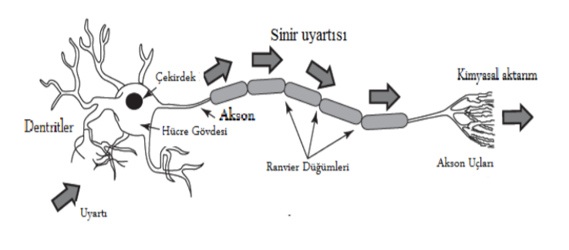

**Şekil 2.7 - Sinir hücresi (Sanei ve ark.,2013)**

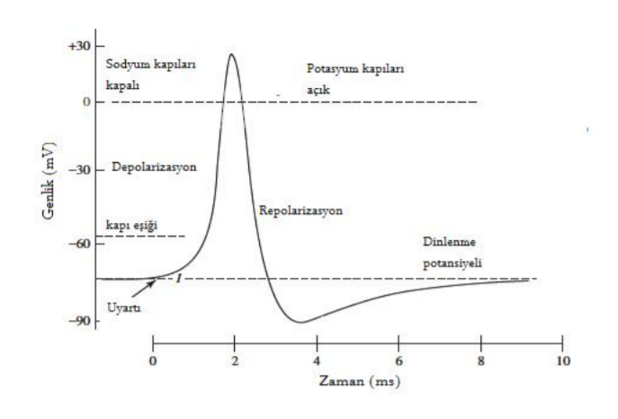

**Şekil 2.8 - Aksiyon potansiyeli (Sanei ve ark.,2013)**

**2.3.2. EEG Sinyal İşleme**

**2.3.2.1. Kısa Zamanlı Fourier Dönüşümü**

Kısa Zamanlı Fourier Dönüşümü frekans spektrumu normalleştirilmiş ve Kısa Zamanlı Fourier Dönüşümü katsayılarının karesi alınmış olarak tanımlanır. Matematiksel olmayan bir tanıma göre, Kısa Zamanlı Fourier Dönüşümü katsayıları, sinyali küçük parçalara bölmek için zaman uzayında kayan bir pencere kullanılarak sağlanabilir ve daha sonra frekansları sınırlamak için her bir parça Fourier dönüşümü ile analiz edilir (Robinson, E. L. ,2017).Böylece zamana göre bir spektruma ulaşılabilir. Yani işaret frekans uzayından zaman uzayına aktarılmış olur. Matematiksel ifadelerle, Kısa Zamanlı Fourier Dönüşümü şu şekilde açıklanabilir:

|  |  |
| --- | --- |
| ◎  *X* (*n*,**)   *x*[*m*]*w*[*n*  *m*]*e* *jn*  *m* |  |

Yukarıdaki denklemde [m], x[m]−x[m][n-m], x[m] giriş işaretinin n anındaki kısa süreli bir bölümüdür.

Bir de Hızlı Fourier Dönüşümü tabanlı Welch metotu vardır. Klasik ve değişken olmayan bir metot olarak tanımlanmaktadır. Welch metodunda, işaretler üst üste gelerek örtüşecek şekilde bölümlere ayrılır, her veri bölümü pencerelenir, periodogramlar hesap edilir ve daha sonra periodogramların ortalaması bulunur (Bartlett Foote, 1996). Geleneksel Fourier analizinde katsayılar, özgün işaretin sinüs dalgalarına eklenmseiyle bulunur. Bu dalgalar lineer zaman operatörlerin öz vektörleridir. Dolayısıyla, Fourier analizinin kullanılması esas olarak lineer zaman işaretlerinin işlenmesi için elverişlidir. Ancak süreksiz durumları incelemek için Fourier dönüşümü uygun değildir (Guo ve ark., 1993). Fourier dönüşümü işaretin frekans içeriğini belirtir, ama bu frekansların ne zaman yayıldığına ilişkin bilgi vermez.

**2.3.2.2 Welch Yöntemi**

Welch Metodu Bir sinyalin frekans komponentlerinin güç spketral yoğunluğu tahmini için kullanılan periyodogram metodu, Fourier dönüşümü esasına dayanmaktadır. Periyodogram metodu ile bir bir sinyalin güç spketral yoğunluğunu elde etmek için, işaret ikini üssü ve 64, 128 ve 256 gibi pencerelere bölünür. Bu metotta, datalar üst üste binen parçalara ayrılır ve her bir parçanın Fourier dönüşümünün ortalaması alınıp güç spketral yoğunluğu tahmini hesaplanır (Semmlow, 2004).

Periodogramlar gibi parametrik olmayan spektral tahmin yöntemlerinin bir dezavantajı, sonlu veri setlerinde meydana gelen lob sızıntısının olmasıdır. Bu sorunun üstesinden gelmek için Welch yöntemi geliştirilmiştir. Welch'in yöntemi dört adımdan oluşur. İlk önce, sembolü örtüşen parçalara bölün. Her segment için veriler, etiketin kenarlarını yumuşatan bir pencere olarak görüntülenir. Ardından her bir pencere segmenti için periodogramı alın ve beklenen ortalamayı hesaplayın. Welch'in yöntemi, geliştirilmiş periodogramların ortalamasını alarak güç spektral yoğunluğunu tahmin eder.

**2.3.2.3. Hilbert Dönüşümü**

Hilbert dönüşümü, Hızlı Fourier Dönüşümü’nün tam tersine, hareketsiz olmayan ve doğrusal olmayan vakit serisinin analiz edilebilmesi için müsaittir. Hilbert Dönüşümü kullanılarak, analitik ortamda sinyalin faz ayrımı ve potansiyel anomalinin karmaşık gradyanları arası hesaplanır.

Denklemlerdeki P, Cauchy esas değeridir. işlevinin HD ile analitik işlevi buluruz,

|  |  |
| --- | --- |
| *z*(*t*)  *x*(*t*  *iy*(*t*)  *a*(*t*)*e j* (*t*), |  |

Yukarıdaki denklemde; dönüşümünde a anlık genliği, θ ise anlık faz işlevidir. Anlık frekans kolayca şeklinde gösterilir. Genlik ve frekans vaktin bir işlevi olması ile, genlik vakit ve frekans işlevi bakımından olarak ifade edilmektedir.

**2.3.2.4. Ampirik Mod Ayrıştırma(AMA)**

AMA, doğrusal olmayan yöntemlerden doğan sabit olmayan ve nonlineer süre zincirleri için geliştirilen metottur (Schmitt ve ark.,2007)

Ampirik Mod Ayrıştırma, eski metotların neredeyse hepsinin tersine, alakalı frekans bölümünde değil de zaman domeninde çalışmaktadır; Datadan sağlanan bir deneme sonucu ile tanımlanan esaslar ile sezgisel, uyarlanabilir ve doğrusaldır. AMA, dolambaçlı olarak, belli olmayan bir zamana biri başkasının üzerine yüklenen datalar önemli seviyede değişik frekansların bir arada olan kolay titreşimli modlarına sahip olabilir, şeklinde kolay bir hipoteze sahiptir (Cui ve ark.,2014)

Tüm data setinde, aşırılık miktarı ve sıfır geçiş adedi, en çok bir denk veyahut en çok bir fark olmak zorundadır. Herhangi bir data noktasında, yerel minimum ve yerel maksimum hesaplanarak bulunan zarfın ortalama değeri sıfıra eşittir.

**2.3.2.5. EEG Sinyali Gürültü Temizleme**

EEG çekimleri esnasında kaydı alınan kişinin kayıt esnasında istemli yahut istemsiz yaptığı hareketler normalde olması gerekenden daha fazla genlik ve frekans değerlerine sahip sinyal üretimine neden olurlar. Bu oluşan sinyaller artefaktlar olarak isimlendirilir. Oluşan bu artefaktlar sinyalden silinebilir, temizlenebilir. Bu işlemler araştırma ortamlarında gerçekleştirilmekte ve toplanan EEG sinyali daha anlaşılabilir bir yapı haline getirilebilmektedir. EEG sinyallerini anlamlandırmak hâlihazırda oldukça karmaşık bir durumdur artefaktlar bu karmaşık sinyalden anlam çıkarımını zorlaştırmakta ve işleri oldukça sarpa sardıracak bir yapı haline dönüştürmektedirler. Birçok artefakt çeşidi vardır bunlar; göz kırpma hareketi, kas hareketleri, kalp atışının belirli bir genlik ve frekansta ürettiği sürekli sinyal artefakt olarak EEG sinyallerde karşımıza çıkmaktadır. Dış ortamda gerçekleşmekte olan durumlarda EEG sinyalini etkilerler. EEG kaydı sırasında kullanılan cihaz dahi sinyale etki eder. Bunun başlıca nedeni çalışılmakta olan işaretin küçük değerliklere sahip bir işaret olmasından kaynaklıdır. 1MHz bir sinyal üzerine gürültü olarak 30 Hz bir gürültü eklendiğinde bu durum pek de sorun olarak düşünülmez ve arındırma yapmamızı gerektirmez. İşaret boyutu küçüldükçe sinyal üzerine etki eden gürültülerin önemi artar. Bu durumda çalışılması gereken değerler belirlenmeli ve bu aralık dışındaki sinyaller işaretten çıkarılmalı, temizlenmelidir. Bu işlemin tümü gürültü temizleme olarak adlandırılır. Belirli aralık arasındaki sinyalleri elde etmek o değer üzerindeki sinyalleri arındırma işlemine ise filtreleme işlemi denir. Fakat her durum için kullanılacak filtre çeşidini belirlemek önemlidir. Bu filtreleme çeşitleri arasında en önemli olanlarından biri ve genellikle elektronik cihazlarda sıklıkla kullanılan bant geçiren filtre olarak bilinir ve belirli frekans aralıklarındaki değerleri geçirir ve o değerler dışındaki değerler temizlenir. Bu durumu vücudumuz için uyguladığımızda ise bu filtre çeşidi kullanıma uygun değildir. Vücudun otonom olarak ürettiği belirli artefaktların temizlenmesinde bu metot kullanılamaz. Bu durumda kullanılacak filtre çeşitleri ise adaptif filtelemeye sahip yöntemlerdir. Bunlar; Temel Bileşen Analizi(TBA), Bağımsız Bileşen Analizi(BBA) ve adaptif filtreleme metoduna sahip diğer yöntemlerdir.

**2.3.2.5.1. Filtreleme**

Geleneksel olarak filtreler, test sinyali olarak tek bir keskin darbe ile test edilir. Filtrenin bu girdiye yanıtına darbe yanıtı denir. Frekans yanıtı, darbe yanıtının Fourier dönüşümüdür. Genlik yanıtı ve faz yanıtı olmak üzere iki bölümden oluşur ve bu yanıtların tümü filtrenin özelliklerini belirlemek için kullanılır. Frekans ve darbe tepkisi, zaman veya frekans uzayında bir filtrenin transfer fonksiyonunu tanımlar. Başka bir deyişle, bir filtrenin sinyal girişi üzerindeki etkisinin filtrelenmiş bir sinyal çıkışına dönüştürülmesi olarak tanımlanmaktadır. Bu sebeple iyi bir filtre tasarımı için filtre tepkilerinin doğru bir şekilde belirlenmesi gerekir.

**2.3.3. EEG Dalga Şekilleri**

**1. Delta (δ) Dalgaları:** Frekansları 0.5-4 Hz, genlikleri 20-400 μV arasında değişir. Derin uyku, genel anestezi gibi beynin çok düşük aktivite gösterdiği durumlarda karşılaşılmaktadır.

**2. Teta (θ) Dalgaları:** Frekansları 4-8 Hz, genlikleri 5-100 μV arasında değişir. Normal bireylerde; rüyalı uyku, orta derinlikte anestezi, stres gibi beynin düşük aktivite gösterdiği durumlarda karşılaşılmaktadır.

**3. Alfa(α) Dalgaları:** Frekansları 8-13 Hz, genlikleri 2-10 μV arasında değişir. Uyanık Bireylerin; fiziksel ve zihinsel olarak tam dinlenimde bulunduğu, dış uyarılarının olmadığı, gözlerin kapalı olduğu durumlarda görülürler.

**4. Beta (β) Dalgaları:** Frekansları 13-30 Hz fazla olanlar, genlikleri 1-5 μV arasında değişir. Odaklanmış dikkat, zihinsel iş, duyusal enformasyon işleme, uykunun hızlı göz hareketleri evrelerinde karşılaşılmaktadır. Beta dalgaları en yüksek aktivite düzeyine karşılık gelir.

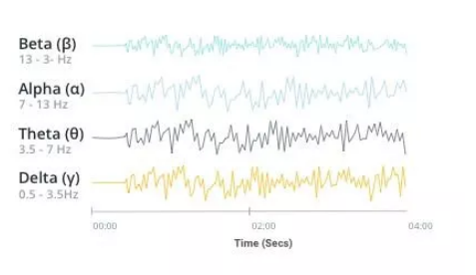

**Şekil 2.9 - Frekans bantları (emotiv)**

**2.3.4. Elektroensefalografi Elektrot Yerleşim Sistemi**

Elektrotların yeri EEG’nin frekansını, genliğini, evresini direkt etkilemektedir. Elektrotların ossipital, peryetal, frontal, temporal beyin loblarına yerleştirilecektir. En fazla seçilen konumlandırma şeması 10-20 EEG elektrot yerleştirme sistemidir, 10-20 elektrot yerleştirme sisteminin International Fedoration of EEG Societes desteklemektedir.

**2.3.4.1. EEG 10-20 Metodu**

10-20 sistemi kafa derisine yerleştirilen elektrotların konumlarını bulmak için uluslararası kabul edilmiş bir sistemdir. Sistem elektrotun konumu ile serebral korteksin altındaki alanın ilişki tabanlıdır. 10 ve 20 sayıları, sınırdaş elektrotlar arası uzaklığın başın arka-ön veya sol-sağ toplam uzaklığının %10’u veya %20’si kabul edilmesine bağlanmaktadır. Elektrotların yerleştirilmesinde 4 adet anatomik konum işareti kullanılır: ilk olarak burun ile alın arasındaki yer nasion; başın arka kısmından başın en alt noktasına olan ve belirli bir şekilde yumru ile gözüken inion; kulak öncesi ve kulağın iliği noktaları olarak konumlandırılmıştır. Beyin loblarının isimlendirilmesi şu şekildedir;

F=Frontal; T=Temporal; C=Central; P=Parietel; O=Oksipital

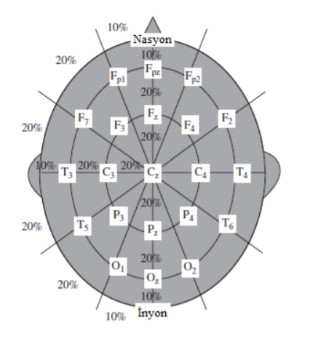

**Şekil 2.10 - 10-20 Elektrot yerleşimi (Sanei ve ark.,2013)**

**2.3.5. EEG Sinyallerindeki Artefaktlar**

EEG analizi sırasında gerçekleştirilen alışılagelmiş proseslerden biri sinyalin artefakt denilen bozucu etmenlerin etkisi altında olup olmadığının incelenmesidir. Artefaktlar genellikle EEG’den daha yüksek genlikli ve farklı dalga biçimlerinde sinyallerdir. Artefaktlar fizyolojik veya teknik sebepleri olabilir. Artefakt türüne bağlı değişik tiplerde filtreler veya artefakt arındırma algoritmaları ile bu sinyal bozunumları ortadan kaldırılabilir. Kimi hallerde tek çare olarak eğer artefaktlı kısımlar sinyalin bütününe tesir etmiyorsa sinyalden sadece artefaktlı kısımlar elimine edilirek sinyalin kalan bölümü kullanılmaya devam edilebilir.

Artefaktlar ekstrensek (fizyolojik olmayan) veya intensek (fizyolojik olan), düşük veya yüksek frekanslı olabilir.

**A. Ekstensek artefaktlar**

1. Cihazın kendine bağlı olanlar: 60 Hz artefaktı, Elektrot patlaması (“popping”), Puls oksimetriye bağlı, Amplifikasyonda artışa, düzensizliğe bağlı.

2. Çevresel: Telefon, Alarm, Çevredeki sesler (korna, ezan sesi gibi).

**B. İntrensek (fizyolojik artefaktlar)**

- Kalp [Elektrokardiyografi (EKG), nabız, pacemaker artefaktı], - Kas, - Hareket, - Bruksizm, - Terleme, - Solunum (Yüceege, 2017)

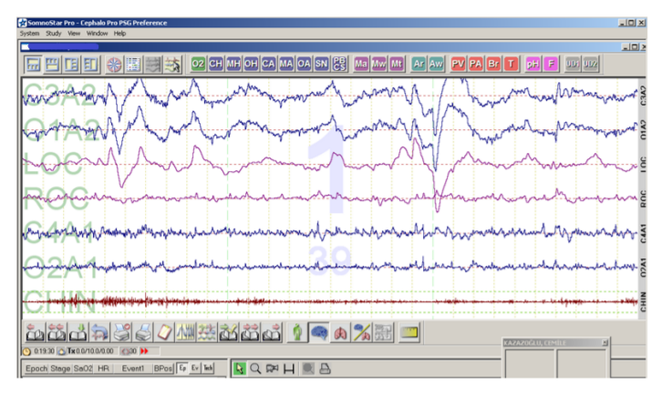

**Şekil 2.11 - Ter artefaktı. Hastanın sol tarafındaki EEG (C3A1, O1A2) ile EOG (LOC) kayıtlarında ter artefaktı mevcut. (Gülbay B.,2021)**

**2.3.6. EEG Sinyallerini Ön İşleme**

Kayıt edilen sinyallerin hangi sınıfa ait olduğuna karar verebilmek için ilk olarak eğitim seti üzerinden analizler yapılarak farklı sınıflara ait EEG sinyallerinden öznitelikler çıkartılmalıdır. Ancak kaydedilen EEG sinyalleri zihinsel durumda oluşan nörolojik bilgileri içermesi ile birlikte gürültü olarak adlandırabileceğimiz bozucu etmenleri de nörolojik bilgilerle bulundurur. Birçok gürültü gibi bozunum içeren bir veri seti üzerinde matematiksel analiz zor olacaktır. Bu nedenle bir ön işleme çalışması ile elde edilmek istenen EEG sinyallerinden gürültüler filtrelenerek amaçlanan sinyale ulaşılmalıdır. EEG sinyallerinin genlikleri oldukça düşük seviyelerde olması bu sinyalleri gürültülere karşı duyarlı hale getirir ve gürültüler kolayca EEG sinyallerine karışabilmektedir. Sinyal kaydı yapılırken ortamdaki ışığın açık veya kapalı olması ya da yakınlarda elektromanyetik dalga yayabilecek aygıtların olması gibi dış etmenlerden etkilenmesinin yanı sıra göz kırpması, kalp atışı, kolun sağa-sola hareket ettirilmesi gibi kayıt paradgimasında istenmeyen fiziksel etikinlikerden de kolayca etkilenebilmektedir.

Literatürde gürültüleri EEG sinyallerinden ayırmak için çeşitli yöntemler kullanılmaktadır. Genellikle en çok tercih edilenleri bağımsız bileşenler analizi ve filtreleme (doğrusal ve doğrusal olmayan) teknikleridir. Dalgacık dönüşümü, temel bileşenler analizi, kaynak dipol analizleri gibi metotlar da nörolojik bilgiden gürültü ayıklama yöntemi olarak uygulanmaktadır. Önceki çalışmalarda en çok istenmeyen gürültü göz kırpma sırasında meydana gelen gürültüdür. Bu gürültü özellikle göze yakın ve oksipital bölgelere yani beyindeki görme alanına yerleştirilmiş elektrotlardaki sinyallere karışır. Gürültülerin ortadan kaldırılmasından başka bazı hususlarda seçilen ortalama alma, eşik değeri belirleme, sinyal iyileştirme ya da yükseltme gibi işlemler de ön işlemeyi oluşturmaktadır.

**2.3.7. Öznitelik Çıkarma Yöntemleri**

Öznitelik çıkarma, farklı fikir hallerinde kayıt edilen EEG işaretlerinin önemli niteliklerinin çıkarılıp öznitelik vektörünün sağlanması işlemidir. Örnek verecek olursak BBA teknolojisine sahip bir tekerlekli sandalyenin sürücüsü sandalyeyi geri götürmek istediği zaman EEG işaretleri nasıl bir örüntü meydana getiriyor sorusunun yanıtını bulmak bir öznitelik çıkarma işlemidir. Öznitelik çıkarılırken farklı yöntemler kullanılabildiğinden dolayı farklı öznitelikler bulunabilmektedir. Bulunan her öznitelik vektörü işareti tanımlayabilir ancak sınıflandırma etabında hiç biri tam doğruluk vermeyebilir. Bu yüzden, sınıflandırmada yüksek başarıma ulaşmak için farklı özniteliklerin aynı anda kullanılması gereklidir. Çok sayıda öznitelik kullanıldığında daha verimli sonuçlar alınmaktadır. Beynin bölümlerinin duyarlılığı farklı görevler için değişkenlik gösterir. EEG tabanlı BBA için araştırmalarda mevcut metotlardan daha yüksek sınıflandırmaya sahip bir metot geliştirmek hedeflenmektedir. Öznitelik çıkarmak bazı durumlarda uzun zaman alabilir. Öznitelik çıkarmak için bazı istatistiksel parametrelerden yararlanılır.

**2.3.7.1. Toplam**

Ön işleme metotlarından en kolayı bu dataların toplamında ulaşılacak öznitelik olabilir.

Toplam =

Burada n, örnek miktarıdır. Data setinden alınan örneklerin toplamı ile öznitelik bulunmaya çalışılır.

**2.3.7.2. Ortalama**

Data setimizdeki örneklerimizin toplamı, örnek miktarına bölünerek öznitelik bulunmaya çalışılır.

Ortalama = toplam/n

**2.3.7.3. Varyans (var)**

Standart sapmanın karesidir. Dağılımın miktarıdır, data setimizdeki değerlerin ortalamaya göre dağılışını gösterir.  
Var(x) =

**2.3.7.4. Standart Sapma (std)**

Varyansın kareköküdür. Bir dizideki dataların aritmetik ortalamasından farklarının kareli ortalamasıdır.

Std(x) =

**2.3.7.5. Etkinlik (e)**

Varyansın kareköküdür.

e =

**2.3.7.6. Basıklık (b)**

b =

Bu işlemde, µ x datalarının ortalamasını; 𝞼 , x datalarının standart sapmasını; E(t); t beklenen değerdir.

**2.3.7.7. Çarpıklık (ç)**

Dağılımın simetrik olmayan ölçüsüdür.

ç =

**2.3.8. Beyin Bilgisayar Arayüzü Sistemlerinde EEG Sinyallerinin Kullanımı**

Beyin Bilgisayar arayüzü sistemlerinde EEG sinyali değerlendirmelerinde Olay İlişkili Potansiyeller(OİP), Kararlı Durum Görsel Uyarılmış Potansiyeller(SSVEP), P300 Potansiyeller ve Yavaş Kortikal Potansiyeller(YKP) bu niteliklerin birleşimleri ile elde edilen metotlar kullanılır. SSVEP yüksek data gönderim hızı, diğerlerine oranla daha az eğitim gerektirir bu yüzden daha kullanışlı olduğundan dolayı kalan Beyin Bilgisayar Arayüzü sistemlerine oranla daha avantajlıdır. Olayla İlgili Potansiyeller(OİP) motor, bilişsel ve duyusal olaylar ile senkron olan uyartılmış beyin cevaplarıdır. BBA çalışmalarında sıklıkla kullanılan uyarılmış yanıtlar P300, SDGUP, YKP dir. Bu cevaplar deneğin uyarana verdiği tepkidir. P300 potansiyeli, sinyalin genliği ve gecikmesi ölçülmesidir. Genlik, zaman penceresindeki OİP dalga formu ile ortalama ön uyaran alt çizgisi voltajının en yüksek pozitif pik değeri arasındaki fark olarak tanımlanır. Gecikme ise uyarının gelmeye başlamasından en yüksek pozitif genliğine bir zaman içindeki zamandır. Yavaş Kortikal Potansiyeller ise olayla ilgili potansiyellerin bir çeşididir. EEG’de korteks hücrelerinin uyarılması için gereken eşiği yansıtır. Yavaş Kortikal Potansiyeller elektriksel negatif taraftaki kaymalar, uyarılma seviyesinde bir azalmayı gösterirken, elektriksel pozitif taraftaki kaymalar uyarılma seviyesinde artışı göstermektedir [Leins ve diğ.,1989]. Roberts, dikkat dağınıklığı sorunu yaşayan çocukların YKP’lerini düzenleme bozukluğuna sahip olduğunu gözlemlemişlerdir [Roberts ve diğ.,2007].

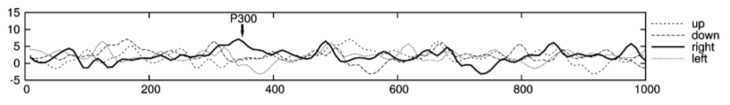

**Şekil 2.12 - Örnek bir P300 sinyal gösterimi (Citi, Poli, Cinel, & Sepulveda, 2008).**

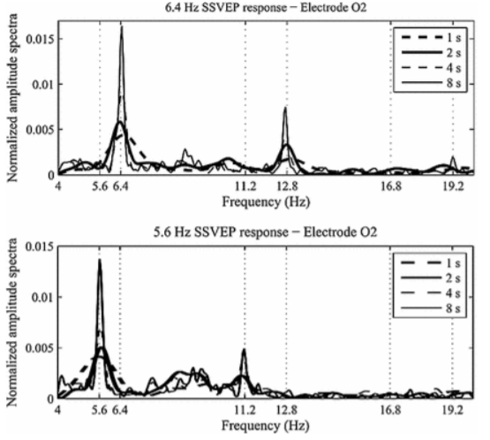

**Şekil 2.13 - Örnek SSVEP sinyal formları (Cotrina, 2017).**

**2.4. Sınıflandırma Yöntemleri**

Bilinmeyen bir sinyali tanıyabilmek için öznitelik çıkarımı ve öznitelik seçimi işlemlerinin ardından sınıflandırma işlemi gerçekleştirilir. Sınıflandırmada, kullanılan algoritmaya bağlı olarak giriş öznitelik vektörleri incelenir ve sınıflandırma sonucu belirlenir (Özmen ve Gümüşel, 2013, Kwak ve Choi, 2002). Sınıflandırma işleminde ilk aşama, hangi sınıfa ait olduğu önceden bilinen belirli sayıdaki öznitelik vektörünün oluşturduğu veri kümelerinin eğitim aşamasıdır. Bir sonraki aşama olan test aşamasında ise, eğitim sonucunda bilinmeyen sinyali uygun sınıfa atamakta kullanılan bir karar mekanizması oluşturulur (Duda ve diğ.,2001).

**2.4.1. LSTM Derin Öğrenme Algoritması**

LSTM derin öğrenme algoritması, 1997’de Hochreiter ve Schmidhuber tarafından RNN sinir ağının dezavantajlarını yok etmek için ortaya atılan bir yineleyen sinir ağı modeli olarak bilinir. Uzun kısa süreli bellek(LSTM) derin öğrenme alanında kullanılan tekrarlayan sinir ağı(RNN) yapılarından birisidir. RNN’ ler bir sonraki adımın tahminini gerçekleştirmek amacıyla kullanılan derin öğrenme yapılarıdır. RNN’ler Geleneksel bir RNN, patlama gradyanı(gradient vanishing) sorunu nedeniyle uzun diziler yürütürken genellikle yetersiz doğrulukla karşı karşıya kalır. Güçsüz bir lojistik fonksiyonu Uzun Kısa Süreli Bellek (LSTM) birimleriyle değiştirmek bu sorunu çözebilir. LSTM, hafıza geçişli mekanizması ile uzun vadeli bağımlılıkları öğrenebildiği için sıralı veya zaman serisi problemlerde önerilmektedir (Hochreiter, S. ve ark. 1997). Pek çok LSTM mimarisi, yapıları ve aktivasyon işlevleri bakımından farklılık gösterse de, hepsinin karmaşık dinamiklere sahip açık bellek hücreleri vardır ve bu sayede, uzun zaman aralıklarında bilgileri kolayca “ezberlemesine” olanak tanır (Bui, T. ve ark., 2018).

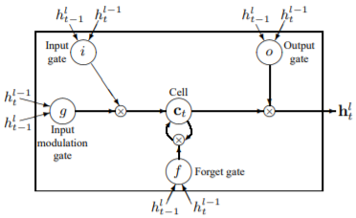

**Şekil 2.14 - LSTM bellek hücrelerinin grafiksel gösterimi (Zaremba, W. Ve ark. 2014).**

**2.4.2. Destek Vektör Makine Sınıflandırıma (DVM-SVM)**

DVM’ler 1960’ların sonlarında V.Vapnik tarafından bulunan istatistiksel bir metottur (Vapnik,1999). Destek Vektör Makinesi, farklı iki sınıfı temsil eden örnekler arasındaki ayrımlık mesafesini en çoklayarak bir sınıflandırıcıyı eğitmeyi hedefleyen bir çeşit örüntü tanıma metodudur (Boser ve diğ.,1992). Destek vektör makineleri regresyon analizi ve sınıflandırma yapmak için uygulanan bir makine öğrenme algoritmasıdır. DVM kullanımları farklı geleneksel yöntemlerden daha sağlıklı sonuçlar vermektedir. DVM’ler el yazısı teşhisi, ses teşhisi, nesne teşhisi ve uzaysal veri analizi gibi alanlarda ve çoğu sınıflandırma hatasında kullanılmıştır (Burges,1998). Bir ortamda bulunan gruplandırılacak veri sınıfları arasında bir sınır çizgisi belirlenir. Bu sınırın belirleneceği konum ise bu veri sınıflarının azalarına en mesafeli konum olmalıdır. Kolay bir şekilde anlatmak gerekirse DVM bu sınırın çizileceğini belirler. DVM istatistiksel öğrenim kuramında güzel biçimde kurulmuş bir kurama sahiptir ve sınıflandırma ile regresyon problemlerine çare için uygundur.

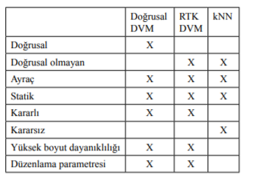

**Şekil 2.15 - DVM ve KNN sınıflandırıcılarının özellikleri**

**2.4.3. K En Yakın Komşuluk (KNN)**

K-En Yakın Komşuluk (k-NN) algoritması, öznitelik aralığındaki en kısa mesafe eğitim örneklerine göre objeleri sınıflandıran en kolay örüntü tanıma metotlarından biridir (Alpaydin, 2004). KNN algoritması sorgu vektörünün en yakın k komşuluktaki vektör ile sınıflandırılmasının bir sonucu olan denetlemeli, oldukça basit bir öğrenme algoritmasıdır [Duda ve ark., 2000]. Bu algoritmada doküman vektörü ile eğitim vektörü yeni bir vektörü sınıflandırmak amacıyla kullanılır. Bir inceleme örneği kullanılır, bu inceleme bölgesine en yakın k adet eğitim noktası seçilir. Sınıflandırma ise k tane objenin en çok olanıyla yapılır. K en yakın komşuluk uygulaması yeni inceleme örneğini sınıflandırma için kullanılan bir sınıflandırma algoritmasıdır.

K-en yakın komşuluk algoritması basittir. K en yakın komşulukları tespit etmek amacıyla sorgu örneği ve eğitim dokümanları arasındaki mesafenin kısa olması önemlidir. En yakın komşulukları bulup sonra bu komşulardan sınıfı en fazla olanın sınıfı dokümanın sınıfını tahmin etmek amacıyla kullanılır. Uygulanması kolay bir algoritmadır. Yüksek sesli eğitim dokümanlarına karşı güçlüdür. Eğitim dokümanlarının adedi ne kadar fazlaysa o kadar etkilidir. Bunlar için k parametreye gerek duyar. Mesafeli öğrenme algoritması, en doğru sonuçları bulmak için, hangi mesafe cinsinin kullanılacağı belli değildir. Her bir örneğin tüm eğitim örneklerine olan mesafesini hesaplamak gerektiğinden dolayı hesaplama maliyeti oldukça yüksektir. Bazı yöntemler ile maliyet düşürülebilir.

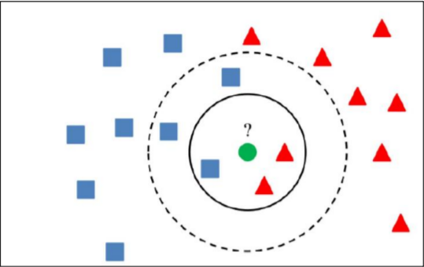

**Şekil 2.16 - KNN Modeli temsili (Altunkaya, A. ve ark.,2020)**

**2.4.4 Yapay Sinir Ağları İle Sınıflandırma (ANN)**

Yapay sinir ağları yöntemi pek çok bilimsel alanda yaygın kullanımı olan güçlü bir makine öğrenme algoritmasıdır (Lal ve diğ.,2005). Yapay sinir ağları biyolojik sinir sisteminden etkilenerek geliştirilmiştir. Biyolojik sinir hücreleri birbirleri ile synapsler vasıtası ile iletişim kurarlar. Bir sinir hücresi işlediği bilgileri axon’ları yolu ile diğer hücrelere gönderirler. (Öztemel,2003). Bu sistemin yapay bir hali modellenerek oluşturulan insan beyninin öğrenme, sınıflandırma, keşfedebilme gibi bazı yeteneklerini gerçekleştirmek amacı ile geliştirilmiş bilgisayar sistemlerine yapay sinir ağları denilmektedir. İlk yapay sinir ağları basit algılayıcı(perceptron) ve ADALINE modelleridir. Bu geliştirilmiş olan modeller kolay problemlerin çözümünde verimli bir model olmalarına karşın problemler doğrusallıktan uzaklaştıkça veya sınıflandırma, genelleme gibi karmaşık işlemler bu modeller ile gerçekleştirilmek istenir ise yüksek doğrulukta sonuç üretemedikleri ve lineer kısıtlamaların var olduğu görülmüş ve rafa kaldırılmışlardır. Fakat günümüzde kullanılan modellere önderlik etmiş YSA(yapay sinir ağı) modellerdir. Günümüzde kullanılan multilayer perceptron(çok katmanlı algılayıcı) ÇKA modeli lineer ve lineer olmayan probleme karşı yüksek doğrulukta çözümlemeler gerçekleştirebilir ve sınıflandırma gibi işlemler yapabilirler. Bunun en temel nedenlerinden biri ise basit algılayıcı modelinden farklı olarak gizli bir ara katmana sahip olmasıdır. Bu durum iki modelin matematiksel işlemlerini birbirinden ayırır ve takip edilecek olan çözümlemelerde farklılıklar meydana getirir. Yapay sinir ağları modellerinde bilgilerin aktarılması ağırlıklar(W_xy) ile gerçekleştirilir. ÇKA modelinde ağırlıkların güncellenmesi basit algılayıcı modelden farklı olarak sadece ağın çıktısı ile üretmesi beklenen çıktı değeri kıyaslanarak ağırlık güncellemesi yapılmamasıdır, tüm ağırlıklar için güncelleme yapılır. Bu durumda ilk olarak ara katman ile çıktı katmanı arasında güncelleme yapılır ardından girdi katmanı ve ara katman arasındaki ağırlıklar güncellenir. Bu adımalar ileri ve geri safha olarak isimlendirilirler. Bu durumun sebebi ağdaki hataya göre ağın tüm ağırlıklarının güncellenmesinin gerekmesidir. Bilginin dışarıdan alınıp çıktı üretilene kadar takip ettiği tüm katmanlardaki ağırlıkları güncellemek hatanın ağın tümünde azaltılması sağlayacağı anlamına gelir. Ağda hata olarak isimlendirilen değer üretmesi beklenen çıktı ile ağın ürettiği çıktının farkına eşittir. Girdi katmanı dış dünyadan alınan bilgilerdir. Girdi katmanında girdi üzerinde bir değişiklik yapılmaz. Yapılan işlemler ara katmanda ve çıktı katmanında gerçekleştirilir. Yapay sinir ağlarını çeşitlerine göre sınıflandıracak olursak ileri beslemeli ve geri beslemeli yapay sinir ağları olarak sınıflandırabiliriz. İleri beslemeli ağlar; tek katmanlı ve çok katmanlı algılayıcı YSA modeli geri beslemeli ağlar; Kohenen ve bayezyen düzenlileştirilmiş(BRANN) sinir ağlarıdır. Birçok yapay sinir ağı modeli bulunmaktadır. Modeller kullanım amaçlarına bağlı olarak birçok farklı alana hizmet sunarlar.

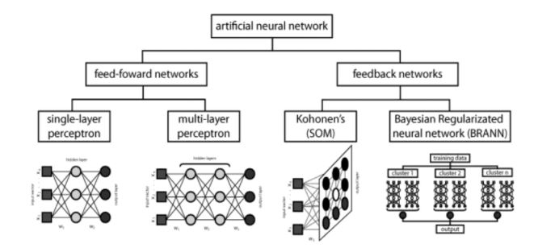

**Şekil 2.17 - Yapay sinir ağları ile sınıflandırma (ANN)(Maltarollo, V.,2013)**

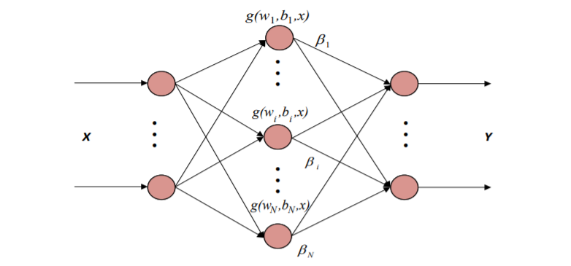

**Şekil 2.18 – Yapay Sinir Ağları**

Biyolojik sinir sistemi elemanları ve bu elemanlarının yapay sinir ağlarındaki karşılıkları aşağıda verilmiştir.

|  |  |
| --- | --- |
| **Biyolojik Sinir Sistemi** | **Yapay Sinir Sistemi** |
| Nöron | İşlemci Elemanı |
| Dentrit | İşlemci Elemanı |
| Hücre Gövdesi | Transfer Fonksiyonu |
| Aksonlar | Yapay Nöron Çıkışı |
| Sinapslar | Ağırlıklar |

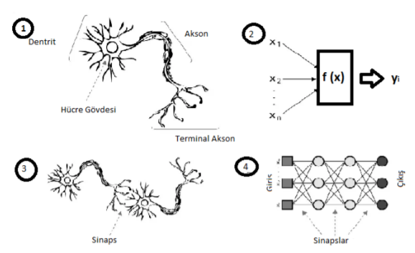

**Şekil 2.19 - Biyolojik sinir hücresi ve yapay sinir ağı (Maltarollo, 2013)**

**2.5. Derin Öğrenme (DL)**

Yapay zeka, yapay bir kişilik yapma gayreti değil, kişinin düşünme ve karar verme kabiliyetini makinelere kazandırmaya çalışmaktır. Yapay zeka çok sayıda alt başlıktan oluşmaktadır. Bu başlıklar; robotik, doğal dil işleme, makine öğrenmesi, konuşma, görme ve uzman sistemlerdir. Genel bir biçimde makine öğrenme, işlenmemiş datadan bilgi çıkararak bu bilgiyi modellerle göstermek amacıyla algoritmalar uygulanır. Son on yılda yaşanan hızlı teknolojik gelişmeler ile birlikte makine öğrenme çok özellikli bir hale büründü. Bu gelişmiş ve yeni yapay zeka teknolojisi makine öğrenmenin alt başlığı olan Derin Öğrenmedir.

Derin öğrenme bugün çoğu geleneksel makine öğrenmesi(ML) algoritmasının işe yaramadığı durumlarda daha sağlıklı performans göstermektedir. Derin Öğrenme klasik sinir ağlarının çağdaş bir dalıdır ve çok tabakalı bir sinir ağı olarak da görülmektedir(Jiang ve ark.,2017). Derin öğrenmenin bu kadar popüler olmasının sebebi günümüzde karmaşıklığın ve data hacminin giderek artmış olmasıdır.

Derin Öğrenme, makinelere dünyayı algılama ve anlama kabiliyeti kazandırmak amacıyla çok fazla tercih edilen Yapay Zeka yaklaşımıdır. Görüntü işleme, ses teşhisi ve doğal dil işleme konularında çok sayıda başarı elde etmiştir. Derin öğrenme sima tanıma, plaka teşhisi, parmak izi okuma, ses tanıma, sürücüsü olmayan araçlar, tıp alanınnda teşhis etme sistemlerinin geliştirilmesinde başarılı bir şekilde kullanılmaktadır.

Geleneksel olan makine öğrenmesi algoritmalarının eğitiminde kişi uzman tarafından belirlenen özellikler kullanılır. Derin öğrenme de ise çok sayıda inputtan ayırt edici özellikleri kendisi öğrenir. Derin öğrenme yaklaşımı çoklu soyutlama yapısı ile verinin temsillerini öğrenmek amacıyla bir araya getirilmiş çoklu işleme katmanlarında oluşur(LeCun ve ark.,2015). Makine öğrenmesi yaklaşımlarının kalitesi doğru özelliklerin seçimine bağlıdır(Blum ve Langley,1997). Öğrenme işleminin başarılı olabilmesi için sistemin yeterli miktarda eğitilmesi gereklidir. Derin öğrenme insan olmadan yani otomatik olarak çıkarılan özellikler ile çalışmaktadır. Derin öğrenmenin ayırt edici özellikleri kendi kendine öğrenmesidir. Bu da derin öğrenmenin başarısına çok önemli katkı sağlamaktadır.



# materyal ve metot

**BEYİN BİLGİSAYAR ARAYÜZÜ**

**SİNYAL İŞLEME**

**ÖZNİTELİK ÇIKARIMI**

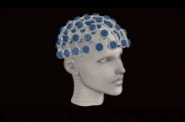

WELCH YÖNTEMİ

SİNYAL ÖN İŞLEME

**EEG Sinyal Alımı**

**SINIFLANDIRMA**

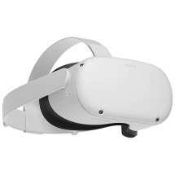

biLSTM

**VR PARADİGMA İZLETİMİ**

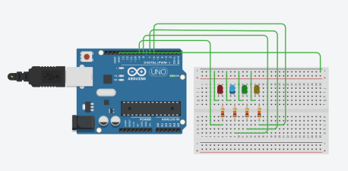

**ÇIKTILAR**

MASUM- KORKAK KARAKTER

LİDER-CESUR KARAKTER

**Şekil 3.1 – Proje Akış Diyagramı**

SİNYAL ÖN İŞLEME

**3.1. Paradigmanın Hazırlanması**

Paradigmamız dört çeşit karakter vardır. Bunlar; lider, masum, cesur ve korkaktır. Her karakter çeşidini temsil eden altı farklı resim seçilmiştir. Toplamda yirmi dört adet fotoğraf otuz beş erkek katılımcıya diğer paradigmalarla birlikte toplam 18 dakikalık video formatında gösterilmiştir. Bu fotoğraflardaki karakterler hakkındaki izlenimlerine göre beyin aktivitesindeki değişimleri incelenmiştir. Paradigmayı tamamladıktan sonra her katılımcıya yine aynı fotoğrafların bulunduğu bir testi işaretlemesi istenmiştir. Paradigma ile katılımcılardan toplanan veri seti Matlab mühendislik yazılımı ile ağın eğitilmesi sağlanmıştır.

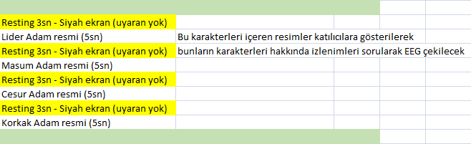

**Şekil 3.2 – Paradigmamızda bulunan resimleri ve resting sürelerini gösteren çizelge**

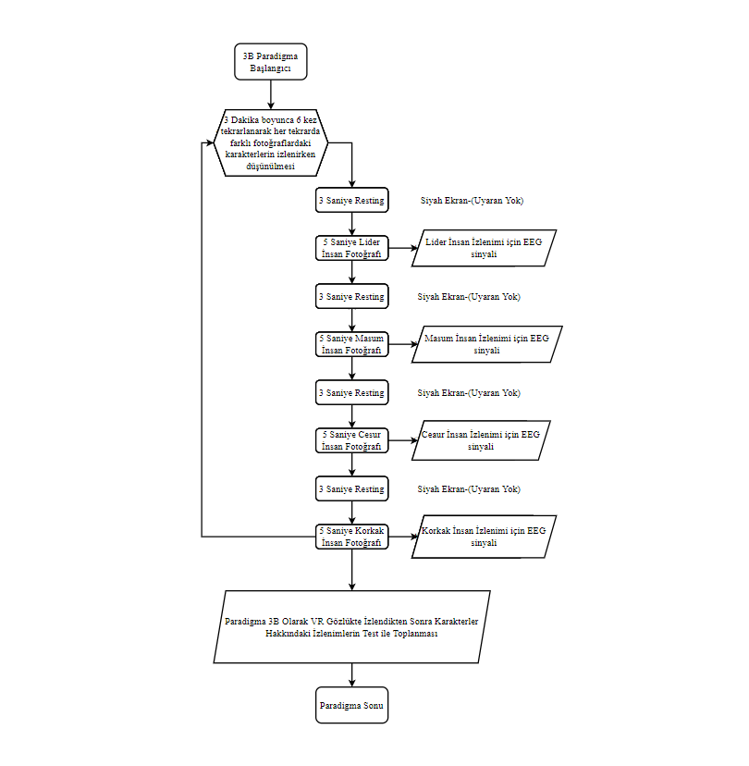

**Şekil 3.3 Paradigma Akış Diyagramı**

**3.2. EEG Çekimlerinde Kullanılan Materyaller**

EEG sinyallerinin ölçülebilmesi katılımıcılar Brain Product Actichamp Plus cihazı bağlanmıştır. Aynı anda katılımcıların dış dünya ile bağlantısının kesilmesi ve doğru ölçüm yapılabilmesi adına hazırlanan paradigma OCULUS QUEST 2 VR gözlüğe aktarılarak katılımıcılar otururken izletilmiştir. Brain Product Actichamp Plus cihazının başlığı otuz iki kanala sahiptir ve katılımcıların elektrotlara düzgün bir şekilde bağlanması sağlanmıştır Elektrotların bağlantısında geleneksel 10-20 metodu kullanılmıştır. Otuz bir adet elektrottan O1,OZ,O2 elektrotlarına karşılık gelen 16, 17, 18 numaralı kanallar katılımcıların paradigmada bulunan fotoğraflardaki karakterler hakkındaki izlenimlerini elde etmek amacıyla beyinin arka (oksipital) lobundan görsel yorumlama beyin aktivitesinin toplanması için seçilmiştir. Oksipital bölgeyi seçmemizin nedeni; görsel bilginin beynin diğer alanlarına iletilerek hafızanın kodlanması, anlam verilmesi, uygun hareket ve dilsel cevapların oluşturulması, çevreden sürekli gelen bilgilere cevap verilmesidir.

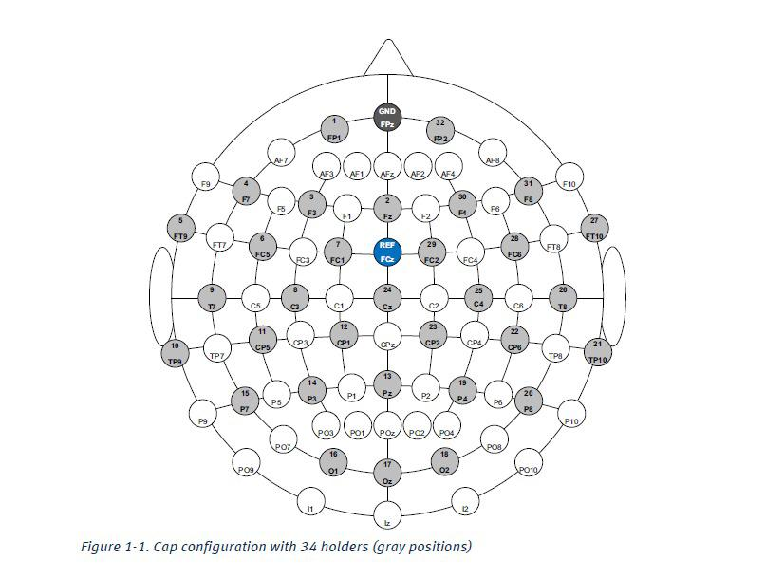

**Şekil 3.4 - EEG Elektrotlarının bağlanması ve sinyal okuma benzetimi (emotiv)**

**3.3. EEG Cihazı (Brain Product AntiCHamp Plus) Özellikleri**

Son zamanlarda elektrot teknolojisine ilişkin esneklik açısından actiCHamp'ı geliştirmeye odaklanmışlardır. Sonuç, her türlü elektrot tipiyle kombine edilebilen actiCHamp Plus'tır. ActiCHamp Plus'ın kanal modülleri, hem pasif hem de aktif elektrotlar için empedans ölçümlerine izin verir, böylece kayıtların optimal elektrot-cilt iletkenliğine dayandığından emin olunur. ActiCHamp Plus'ı aktif elektrotlarla kullanmak iyi bir seçimdir. Ancak bunun temel nedeni, aktif elektrot sistemlerinin son derece iyi veri kalitesi sunarken kayıtları artefaktlara karşı son derece sağlam hale getirmesidir.

Yüksek yoğunluklu kayıtlar için ölçeklenebilir.

Tüm aktif ve pasif elektrotlarla uyumlu

Çoklu kayıt yöntemleri için kolay senkronizasyon

Güçlü lityum iyon pil paketi

EEGLAB, MATLAB®, LSL, OpenViBE ile entegrasyon

32 ila 160 kanal kaydetmek için modülerlik

Ekstra fizyolojik sensörler dahil olmak üzere 8 ek AUX kanalı

100 kHz'e kadar örnekleme hızı

**3.3.1. Cihazın Aktif Elektrot Özelliği**

Geçtiğimiz yıllarda actiCHamp giderek daha popüler hale geldi ve laboratuvar kayıt kurulumları için başvurulan bir çözüm haline geldi. 32'den 160 kanallı bir sisteme "kolay ve uygun maliyetli ölçeklenebilirlik" ve "aktif elektrotlar kullanarak mükemmel veri kalitesi" gibi özellikler, sürekli büyüyen bir kullanıcı tabanına yol açtı. Şimdiye kadar atılan başlıca adımlar; ticari lisanslı BrainVision Kaydedici yazılımı ile uyumluluk ve ardından kuru aktif elektrot sistemi ile actiCAP Xpress Twist ile uyumluluk. Ancak adından da anlaşılacağı gibi actiCHamp, yalnızca aktif elektrotlarla birlikte kullanılmak üzere tasarlanmıştır. Bu, büyük ölçüde pişmanlık duyulan, ancak şu ana kadar yardım edilemeyen bir gerçek.

**3.4 Arduino**

Arduino, Elektrik-Elektronik, Yazılım vd. alanlarda eğitim gören talebeler başta olmak üzere, mühendislik talebelerinin projelerinin gerçekleştirebilmelerini sağlamak için tasarlanmış bir mikrodenetleyici platformudur. Piyasaya ilk Ardunio elektrik kartı 2005 senesinde sürülmüştür. Öncelikle Ardunio kullanılarak tasarlanacak çalışmalarda amacına uygun bir kart modelinin kullanılması çok önemlidir. İhtiyaç duyulan devre elemanları temin edilip devre elemanlarının elektronik ölçümleri ve devrenin kurulması gerçekleştirilir. IDE editöründe yazılmış Ardunio programı derlenerek Ardunio karta aktarılır ve çalıştırılır. Ardunio projeleri temel seviyede de olsa elektronik bilgisi gerektirir. Ardunio projelerinde kullanılan devre elemanlarının yanlış bağlanma sonucunda kısa devre olarak zarar görmemesine dikkat edilmelidir.

**3.5. EEG Çekiminde Kullanıcıların Doldurduğu Test**

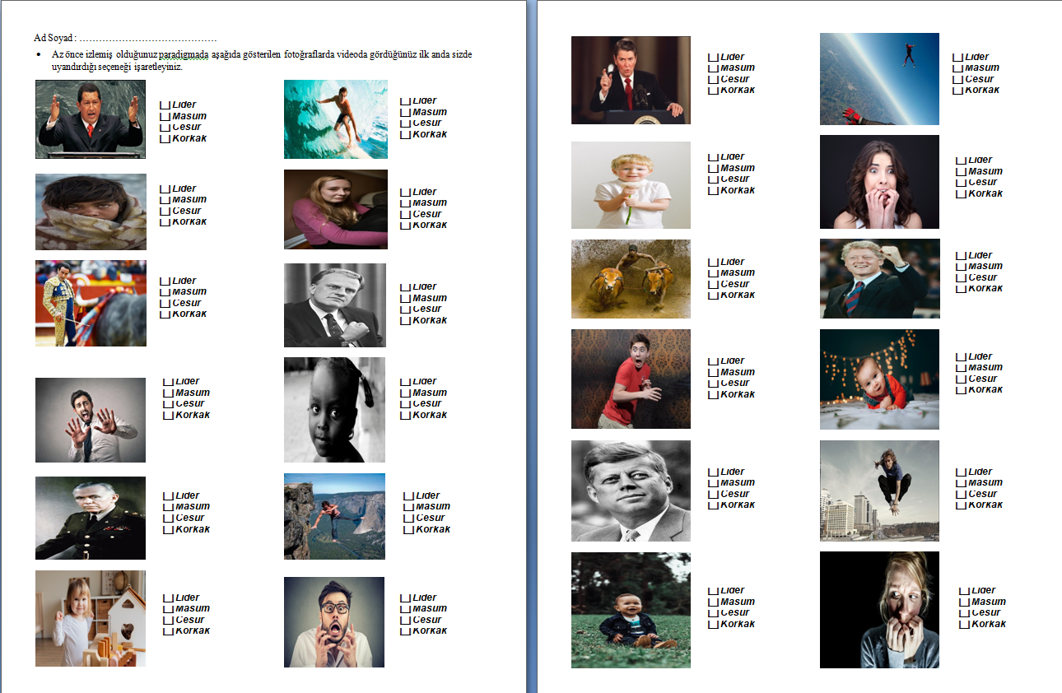

**Şekil 3.5 - EEG Çekiminde Kullanıcıların Doldurduğu Test**

Katılımcıların EEG kayıtlarından oluşan veri seti eğitilmek üzere Matlab mühendislik yazılımında aşağıda anlatıldığı gibi işlenerek ağ eğitilmiştir.

**3.6. Matlab Mühendislik Yazılımı**

EEGLAB eklentisi Matlab mühendislik yazılımına eklendi. Sinyallerin sayısal değerlerini içeren .vhdr uzantılı dosyalar EEGLAB eklentisi üzerinden her katılımıcının sinyal dosyası işlenmek için matlaba aktarılmıştır.

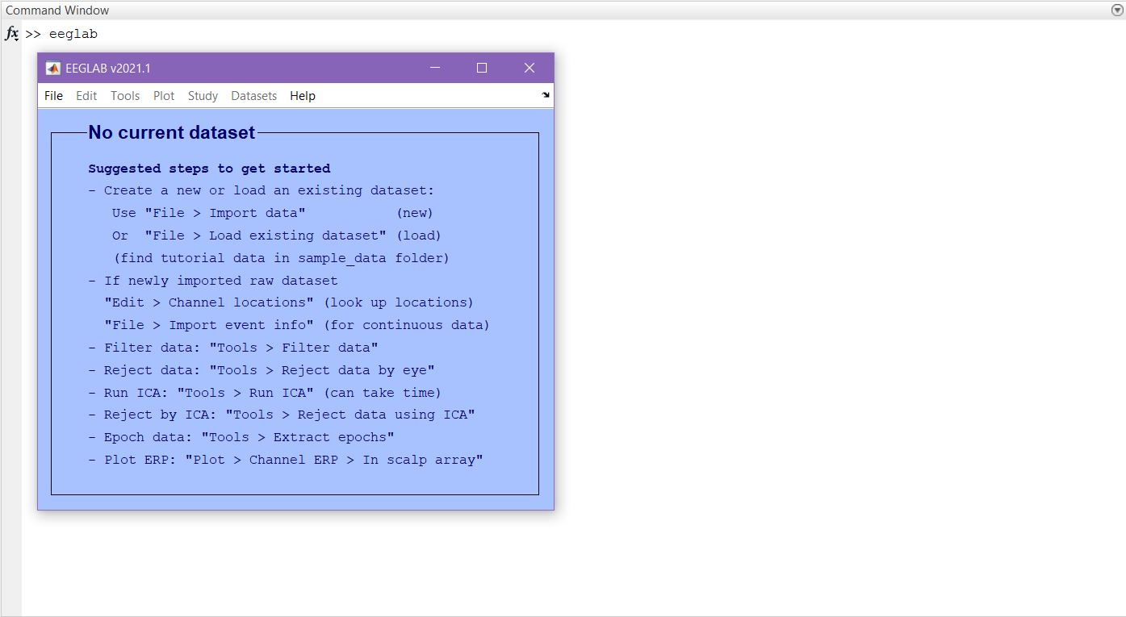

**Şekil 3.6 - EEGLAB Açılış Komutu ve Arayüzü**

EEGLAB menüsünden file seçeneğinden sonra import alt menüsünde 1.sekmede açılan bir diğer alt menüden. vhdr file seçeneği ile veri dosyaları import edilmiştir.

**3.7. Verilerin Ön İşlemeye Hazırlanması**

Paradigmamızın çekildiği gün katılımcılara izletilen videodan paradigmamızın bulunduğu saniyeler aşağıda anlatmış olduğumuz şekilde resting ve fotoğraf sürelerine göre ayrılmıştır.

Örnekleme frekansı 500 Hz seçildiğinden paradigmada geçen her saniyede yaklaşık 500 adet veri toplanmıştır. Her fotoğraf 5 saniye gösterildiğinden dolayı 5 x 500 = 2500 olarak hesaplanmıştır. Resting ise 3 saniye gösterildiği için 3 x 500 = 1500 olarak hesaplanmıştır. Bu hesaplama 24 adet fotoğraf ve 1 adet siyah resting fotoğraf için elde edilmiştir. Aşağıda ilk dört fotoğraf için kullandığımız kod bloğu gösterilmiştir.

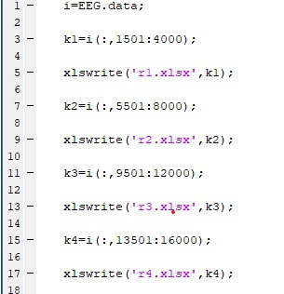

**Şekil 3.7 - İlk dört fotoğraf için kullanılan kod bloğu**

**3.8. Sinyal Ön İşleme**

35 katılımcı olduğundan dolayı kişi dosyalarımız K1’den K34’e kadardır. Paradigmamızda 24 adet resim bulunmaktadır. Her resim için oluşturduğumuz dosyalar ise r1’den r48’e kadardır. Her bir katılımcının ayrı ayrı r1’den r48’e kadar dosyası bulunmaktadır.

31x2500 olarak tek tek dosyalanmış bu veriler welch metodu ile frekansları 1 ile 49 arasında olacak şekilde elimine edilmişlerdir. Bu elimine ardından welch metodu ile güç spektral analizi aşağıdaki kod bloğu ile gerçekleştirilmiş ve matlab değişkenler kısmında feat adında yeni bir değişken daha oluşmuştur. Bu değişken 816x49 tipinde sayısal bir değişkendir. Bu elde edilen feat değişkeni ile sonraki adımda eğitimden önce x_train, y_train, x_test, y_test olarak ayrıştırılmışlardır. Burada eğitim verileri ve test verileri %20 %80 oranında ayrıştılırlar eğitim için verinin %80’ i test için ise %20’ si kullanılmıştır.

EEG kaydı sırasında kullanılan headsetin tüm kanalları ve otuz beş kişi için dört durumda EEG sinyal frekansı 49 Hz ve örnekleme Fs frekansı 500 Hz seçilerek dört pencerede eğitim datasının güç spektral yoğunluğu periodogramı Welch yöntemiyle elde edilerek sinyal ön işleme aşaması tamamlanmıştır.

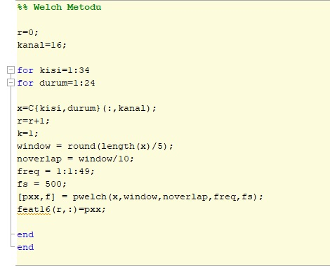

**Şekil 3.8 - Welch Yöntemi kod bloğu**

**3.9 Sinyal İşleme**

|  |  |  |
| --- | --- | --- |
| Kanal No | LSTM Accuracy(%) | LSTM Accuracy2(%) |
| 1 | 48.23 | 57.05 |
| 2 | 49.92 | 50.30 |
| 3 | 51.22 | 45.09 |
| 4 | 53.75 | 54.90 |
| 5 | 50.99 | 54.29 |
| 6 | 49.38 | 52.45 |
| 7 | 50.30 | 57.05 |
| 8 | 59.49 | 54.29 |
| 9 | 50.15 | 49.38 |
| 10 | 51.60 | 49.69 |
| 11  12  13  14  15  16  17  18  19  20  21  22  23  24  25  26  27  28  29  30  31 | 49.31  58.03  52.45  49.15  46.17  57.42  51.22  56.35  50.38  54.74  50.61  52.52  52.37  58.26  53.44  53.59  52.90  0  52.29  52.22  50.15 | 52.76  53.68  53.37  53.37  48.77  53.68  45.09  61.65  48.46  53.68  50.30  50.30  53.98  57.05  53.06  49.07  51.84  0  49.69  46.31  49.38 |
| Ortalama | 50.6 | 50.3 |

**Şeki 3.9 - Restingli eğitim denemesinde elde edilen doğruluk değerleri**

Verilerde herhangi bir işlem yapılmadan önce şekil 3.9’daki tabloda elde edilen doğruluk değerleri verilmiştir. Kanal 28’de %0 doğruluk değeri gözlemlenmiştir. Kanal 24(eeg başlığındaki Cz elektrotu arızalandığından dolayı 25.kanal 24.kanalda gözükmektedir.) en yüksek değer olan eğitim doğruluğu (LSTM Accuracy) %58.26 ve tahmin doğruluğu (LSTM Accuracy2) %57.05 olarak öne çıkmıştır. Bu eğitim denemesi 4 sınıfa sinyallerdeki resting verileride eklenerek 5 sınıfın tahmin edilmesi için yapılmıştır.

Ancak test sonuçlarında yeterli doğruluk oranı elde edilemediğinden dolayı EEG verilerine standardizasyon ve türevi olarak normalizasyon uygulanmış fakat bu doğruluk artırımı metotları beklendiği şekilde ağın doğruluk değerine herhangi bir etkide bulunmamışlardır.

.

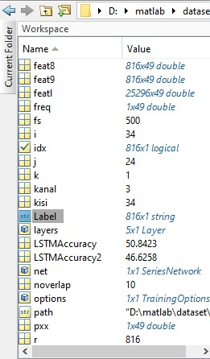

**Şekil 3.10 - Tüm kanalların 2 sınıf için eğitim sonucu**

Şekil 3.10’daki tablodaki değerler 31 kanalın sırasıyla eğitimi denenerek elde edilmiştir. 34 kişi için 31 kanalın tümü standardizasyon ve veri artırımı uygulanmıştır. Aynı zamanda birbirine yakın özellikteki sınıflar birleştirilerek sınıf sayısı 4‘ ten 2’ye düşürülmüştür. Lider, cesur birinci sınıf, masum ve korkak ikinci sınıf olacak şekilde etiketler düzenlenmiştir. Tablodan da anlaşılacağı üzere istenilen doğruluk değerlerine ulaşılamamıştır. Buradan çıkarılan sonuç kanal sayısının çok olmasının doğruluk üzerine bir etkisi olmamıştır. Beynin oksipital bölgesi üzerine yerleştirilen elektrotlardan toplanan veriler ile yapılan eğitimin tüm kanallardan daha yüksek bir doğruluk değerine ulaştığı saptanmıştır.

Proje kurallarına uyabilmek için her tabloyu çalışmamıza eklenmemiştir. Burada denen eğitimler dışında; 4 sınıf için her denemede %20-30 test verisi %80-70 eğitim verisi olarak bölünen verilerde: 31 kanalda sırasıyla normalizasyon uygulanarak ve uygulanmadan, veriler standardize edilerek ve edilmeden, veri artırımına gidilmeden ve gidilerek, son olarak da standardizasyon ve aynı zamanda veri artırımı yapılmıştır bu eğitim denemelerinin hiç birinde yeterli doğruluk değerlerine ulaşılamamıştır.

34 kişi için en verimli iki kanal olan 10’uncu ve 16’ıncı kanallardaki verilerin eğitiminden yaklaşık olarak %99 eğitim doğruluğu %94 test doğruluğu elde edilmiştir. Ancak test komutu çalıştırıldığında yapay zekanın yanlış tahmin yapmasından test çıktısı ile metrikler arasında uyuşmazlık olduğu ve yapay zekanın istenilen iki sınıfın arasında ilişki kuramadığı sonucuna ulaşılmıştır.

**BÖLÜM 4**

**BULGULAR VE TARTIŞMA**

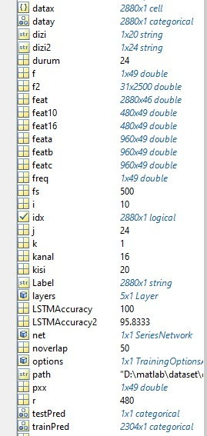

**Şekil 4.1 - Elde edilen eğitim ve test sonucu**

Çalışmamız için; 34 kişinin verilerinin eğitiminden yapılan testlerin yanlış çıktılar elde edildiği için katılımcılar arasından yapay zekanın öğrenmesini olumsuz etkileyen 14 katılımcının verileri elenerek veri setindeki kişi sayısı 20’ye düşürülmüştür. Sinyal işleme aşamasında kişilerin anlık aynı sınıftaki sinyal değerleri arasındaki uç değerler yaygın sinyal işleme metotlarından olan bölme işlemi ile veri setinden temizlenmiş ve kalan anlamlı değerler ile çalışılmıştır. İlerleyen aşamalarda veri setinin boyutu verilere yakın değerler olan 0.9999 ve 1.0001 değerleri ile çağrılarak veri artırımına gidilmiştir. Etiketleme bölümünde sınıf sayısı Lider-Cesur(LC), Masum-Korkak(MK) olarak iki sınıfa indirgenmiştir. Bu işlem ile doğruluğun arttığı gözlemlenmiştir. Çalışmamızda 4 sınıf üzerinden yapılan eğitimlerin doğruluk değerlerine yer verilmiştir.

Tüm kanallar denendiğinde en verimli kanallar 10 ve 16 numaralı kanallar olarak gözlenmiştir. Bu sebeple iki kanaldaki örneklerin %20’lik kısmı test, %80’lik kısmı eğitim için ayrılmıştır. Ulaşılan en yüksek sonuç olarak karşımıza çıkan eğitim doğruluk %100 ve test doğruluk ise %95,8 değerlerine ulaşılmıştır. Elde edilen eğitim ve test sonucu şekil 3.11’de verilmiştir. Yapay zekaya test için ayrılan 576 durum tahmin ettirildiğinde 552 adet durumun sonucu doğru tahmin ettiği, 24 durumu ise yanlış tahmin ettiği confusion matrisinde test sonucu olarak elde edilmiştir. Bu çıktılar kurulan Arduino devremize gönderilecek sinyaller olarak kullanılacaktır.

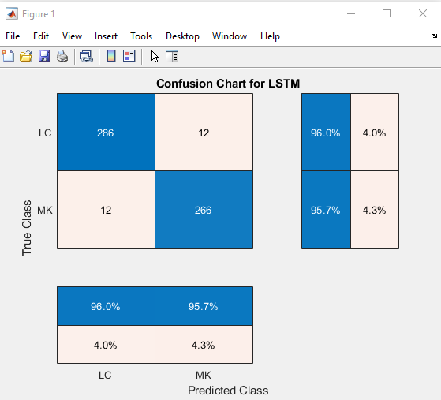

**Şekil 4.2 – 20 Kişi ile yapılan eğitimden elde edilen Confusion matrisi**

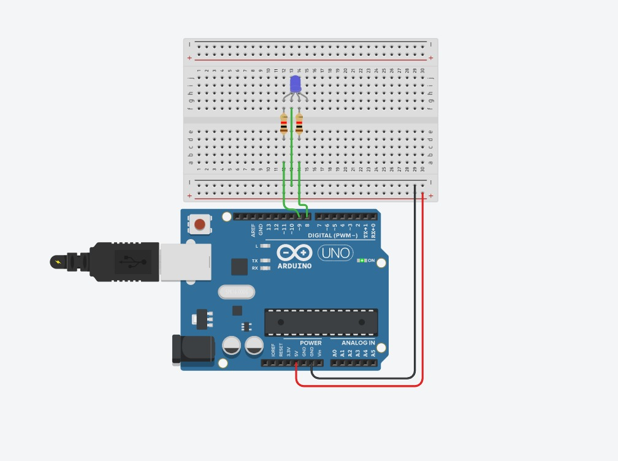

**Şekil 4.3 – Devre Şeması (TinkerCAD programında çizilmiştir.)**

Matlab ortamında biLSTM algoritması ile işlenen sinyal Arduino UNO’ya seri haberleşme aracılığıyla uygulanarak eğitilen yapay zekanın ürettiği çıktılar 1 adet RGB Led Modül yardımıyla duruma bağlı olarak eğer durum Lider-Cesur (LC) ise mavi renkte yanmakta eğer Masum-Korkak ise Led kırmızı renkte yanmaktadır.

Devrede Kullanılan Materyaller:

* 1x Adet Arduino UNO
* 1x Adet Arduni Seri Haberleşme Kablosu
* 1x Adet Breadboard
* 1x RGB Led Modül
* 3x Adet Jumper Kablo

Matlab yazılım platformunda eklentiler kısmında bulunan “Matlab Support Package

for Ardunio Hardware“ eklentisi Matlab’a eklendikten sonra Ardunio Uno’nun bir değişken olarak Matlab komut penceresinde tanımlanması yapılmıştır. Bu tanımlama şu şekilde yapılmıştır:

a = Arduino(“COM12”,”Uno”)

İçindeki parametreler seri haberleşme port numarasını ve kullanılan kartın modelini belirtmektedir. Biz projemizde çok sayıda analog pin ve dijital pinlere ihtiyaç duymadığımızdan dolayı Uno kartı üzerinde projemizi gerçekleştirdik.

Kullanılan Uno kart 14 dijital I/O pine ve 6 analog I/O pine sahiptir. Seri haberleşme hızı 9600 baud rate olarak ayarlanmıştır. Aşağıdaki kod bloğu ile yapay zekanın tahmin çıktısı olan testPred değişkeninin içeriğine göre RGB Led Modülün bağlı olduğu D8 ve D9 dijital pinleri 0’dan 1’e testPred’e bağlı olarak değişmiştir. Durumun LC(Lider-Cesur) olması koşulunda RGB led mavi yanmakta, durumun MK(Masum-Korkak) olması koşulunda ise RGB led kırmızı yanmaktadır. Kod bloğu şu şekildedir:

if (testPred == "LC")

writeDigitalPin(a,'D9',1);

else

writeDigitalPin(a,'D8',1);

end

Böylelikle Yapay Zeka tahmin çıktısı yardımcı bir devre ile platformdan dışa aktarımı sağlanmıştır.

**BÖLÜM 5**

**SONUÇ VE ÖNERİLER**

Literatürde yapılan çalışmalarda EEG sinyallerinin toplanması aşamasında katılımcının ortamdan soyutlanması sağlanmamıştır. Ancak bizim çalışmamızda literatürden farklı olarak EEG başlığı ve Brain product antichamp plus beyin bilgisayar arayüzü cihazının yanında katılımcıları bulundukları ortamdaki bozucu etkilerden korumak ve paradigmayı izlerken paradigmayı daha gerçekçi algılayarak kaliteli beyin aktivitesi ölçümlemek için Oculus Quest 2 VR sanal gerçeklik gözlüğü kullanılmıştır. Aynı zamanda yüksek veri sayısının bulunduğunda, klasik makine öğrenmesi metotlarının eğitim veri setine uygulanması için fazla zaman harcanmaktadır ve hesaplama verimliliği oldukça düşüktür. Derin öğrenme algoritmaları eğitim için çok sayıda veriye ihtiyaç duyar. Fazla sayıda veri sayısı doğrudan derin öğrenme algoritmalarının sınıflandırma başarısını artırır. BBA sistemlerinin en doğru yanıtları verebilmesi yine çok sayıda veri sayısının derin öğrenme algoritması ile başarılı bir şekilde eğitilmesine bağlıdır. Bu sebeple biz çalışmamızda derin öğrenme algoritmasının paradigmamızdaki durumları iyi öğrenebilmesi için yüksek veri sayısı ile eğitim gerçekleştirildi. Sonuç olarak bu çalışmada EEG işaretlerinden sağıklı olarak karakter çıkarımı yapabilmek için 2 adet sınıf içeren biLSTM yapsından faydalanılmıştır. Böyle bir yöntem önerisinin üzerinde durulmasının nedeni ise sınıf sayısının artırımı yapay zeka tahmin çıktısını sınıf sayısının artışı ise doğru orantılı olarak negatif yönde etkilediği çalışma süresince saptanmıştır. Yukarıda belirtildiği gibi bir yöntem ile karakter sınıflandırmasında dikkat çeken bir başarı elde edildiği görülmüştür.

Kaynaklar

[1] A. L. Blum and P. Langley, “Selection of relevant features and examples in machine learning,” Artif. Intell., vol. 97, no. 1–2, pp. 245–271, Dec. 1997.

[2] Alpaydin, E. (2004). Introduction to Machine Learning, ser. Adaptive computation and machine learning.

[3] ALTUNKAYNAK, A., BAŞAKIN, E. E., & KARTAL, E. DALGACIK K-EN YAKIN KOMŞULUK YÖNTEMİ İLE HAVA KİRLİLİĞİ TAHMİNİ. Uludağ University Journal of The Faculty of Engineering, 25(3), 1547-1556.

[4] Atasoy, H., Yıldırım, S., Yıldırım, E., & Kutlu, Y. EEG Sinyallerinden Fraktal Boyut Ve Dalgacık Dönüşümü Kullanılarak Duygu Tanıma Emotion Recognition from EEG Signals Using Fractal Dimension And Wavelet Transform.

[5] Bartlett Foote, S. (1996). Causation in the Courts.(Book Reviews: Bendectin and Birth Defects. The Challenges of Mass Toxic Substances Litigation.). Science, 273(5272), 196.

[6] Bhardwaj, H., Tomar, P., Sakalle, A., & Ibrahim, W. (2021). EEG-Based Personality Prediction Using Fast Fourier Transform and DeepLSTM Model. Computational Intelligence and Neuroscience, 2021.

[7] Boser, B. E., Guyon, I. M., ve Vapnik, V. N. (1992, July). A training algorithm for optimal margin classifiers. In Proceedings of the fifth annual workshop on Computational learning theory,144-152. ACM. doi:10.1145/130385.130401

[8] Burges, C. J. (1998). A tutorial on support vector machines for pattern recognition. Data mining and knowledge discovery, 2(2), 121-167.

[9] Citi, L., Poli, R., Cinel, C., & Sepulveda, F. (2008). P300-Based BCI Mouse With Genetically-Optimized Analogue Control. IEEE TRANSACTIONS ON NEURAL SYSTEMS AND REHABILITATION ENGINEERING, 16(1), 51-61.

[10] Cotrina, A. (2017). Toward Brain-Computer Interaction in Paralysis. Springer International Publishing.

[11] Duda, R. O., Hart, P. E., Stork, D.G.,(2001)Pattern classification, John Wiley & Sons Inc., USA, 654. ISBN: 978-0-471-05669-0

[12] Duda, R. O., Hart, P. E., Stork, D. G., & Ionescu, A. (2000). Pattern classification, chapter nonparametric techniques (pp. 177-178). Wiley-Interscience Publication,.

[13] Duran, S. (2010). EEG sinyallerinin epilepsi durumunun model-tabanlı spektral analiz teknikleri ile belirlenmesi (Master's thesis, TOBB Ekonomi ve Teknoloji Üniversitesi Fen Bilimleri Enstitüsü).

[14] Guo, Z., Durand, L. G., Allard, L., Cloutier, G., Lee, H. C., & Langlois, Y. E. (1993). Cardiac doppler blood-flow signal analysis. Medical and Biological Engineering and Computing, 31(3), 242-248.

[15] Gülbay, B. E. POLİSOMNOGRAFİ’DE ARTEFAKT KAYITLARI VE SKORLAMA HATALARI.

[16] https://www.emotiv.com/eeg-guide/

[17] Issa, M. F., & Juhasz, Z. (2019). Improved EOG artifact removal using wavelet enhanced independent component analysis. Brain sciences, 9(12), 355.

[18] Jiang Y, Zhi H, et al.(2017). Artificial intelligence in healthcare: past, present and future. Stroke and Vascular Neurology, doi:10.1136/svn-2017-000101

[19] KARAKOC, A., DOGAN, D., & AKİNCİ, T. C. (2017). ROBOTIC ARM CONTROL USING THE BRAIN WAVES. The Journal of Cognitive Systems, 2(2), 51-54.

[20] Kato, T. , Okada, H. , & Izu, Y. (2018). Measurement of brain activities of idEA generation (Sketch). In DS 92: Proceedings of the DESIGN 2018 15th International Design Conference (pp. 2027-2034), 3-8.

[21] Lal, T. N., Schröder, M., Hill, N. J., Preissl, H., Hinterberger, T., Mellinger, J., ... & Schölkopf, B. (2005, August). A brain computer interface with online feedback based on magnetoencephalography. In Proceedings of the 22nd international conference on Machine learning (pp. 465-472).

[22] Leins, U., Goth, G., Hinterberger, T., Klinger, C., Rumpf, N., & Strehl, U. (2007). Neurofeedback for children with ADHD: a comparison of SCP and Theta/Beta protocols. Applied psychophysiology and biofeedback, 32(2), 73-88.

[23] Maltarollo, V. G., Honório, K. M., & da Silva, A. B. F. (2013). Applications of artificial neural networks in chemical problems. Artificial neural networks-architectures and applications, 203-223.

[24] Mühl, C., Allison, B., Nijholt, A., & Chanel, G. (2014). A survey of affective brain computer interfaces: principles, state-of-the-art, and challenges. Brain-Computer Interfaces, 1(2), 66-84.

[25] N. Hazarika, J. Z. Chen, A. C. Tsoi, and A. Sergejew, Classification of EEG signals using the wavelet transform, Signal Processing, 59:1 (1997) 61–72.

[26] N. J. Hill et al., Classifying Event-Related Desynchronization in EEG, ECoG and MEG Signals, Lecture Notes in Computer Science. Springer Berlin Heidelberg, pp. 404–413, 2006.

[27] N. Kwak and Chong-Ho Choi, "Input feature selection for classification problems," in IEEE Transactions on Neural Networks, vol. 13, no. 1, pp. 143-159, Jan. 2002, doi: 10.1109/72.977291.

[28] Ozmen, N. G., & Gumusel, L. (2013, July). Classification of real and imaginary hand movements for a BCI design. In 2013 36th International Conference on Telecommunications and Signal Processing (TSP) (pp. 607-611). IEEE.

[29] Oztemel, E. (2003). Yapay sinir ağlari. PapatyaYayincilik, Istanbul.

[30] Roberts, L. E., Birbaumer, N., Rockstroh, B., Lutzenberger, W., & Elbert, T. (1989). Self‐report during feedback regulation of slow cortical potentials. Psychophysiology, 26(4), 392-403.

[31] Robinson, E. L. (2017). 9 Analysis of Sequences: Power Spectra and Periodograms. In Data Analysis for Scientists and Engineers (pp. 256-291). Princeton University Press.

[32] Sanei, S., & Chambers, J. A. (2021). EEG signal processing and machine learning. John Wiley & Sons.

[33] Semmlow, J. L. (2004). Biosignal and Biomedical Matlab-Based Applications.

[34] Tosun, M., & Çetin, O. (2021). Ampirik Mod Ayrıştırması ve Welch Yöntemini Kullanarak Dört Sınıflı Motor Hayali EEG Sinyallerinin Derin Öğrenme ile Sınıflandırılması. Avrupa Bilim ve Teknoloji Dergisi, (26), 284-288.

[35] Vapnik, V. N. (1999). An overview of statistical learning theory. IEEE transactions on neural networks, 10(5), 988-999.

[36] Williams, R.L., Karacan, I., Hursch, C.J. 1974. Electroencephalography (EEG) of Human Sleep. Clinical Applications. John Willey & Sons Inc. New York.

[37] Wolpaw, J. R., Birbaumer, N., Heetderks, W. J., McFarland, D. J., Peckham, P. H., Schalk, G., ... & Vaughan, T. M. (2000). Brain-computer interface technology: a review of the first international meeting. IEEE transactions on rehabilitation engineering, 8(2), 164-173.

[38] Y. LeCun, Y. Bengio, and G. Hinton, “Deep learning,” Nature, vol. 521, pp. 436–444, 2015.

[39] Yüceege, M. (2017). Artefaktlar. Journal of Turkish Sleep Medicine, 4(1), 147.

[40] Zaremba, W., Sutskever, I., & Vinyals, O. (2014). Recurrent neural network regularization. arXiv preprint arXiv:1409.2329.

[41] Zhao, G., Ge, Y., Shen, B., Wei, X., & Wang, H. (2017). Emotion analysis for personality inference from EEG signals. IEEE transactions on affective computing, 9(3), 362-371.

**KODLAR**

%% Filing of participants' EEG signals

dizi=["K1","K2","K3","K4","K5","K6","K7","K8","K9","K10","K11","K12","K13","K14","K15","K16","K17","K18","K19","K20","K21","K22","K23","K24","K25","K26","K27","K28","K29","K30","K31","K32","K33","K34"];

dizi2=["r2","r4","r6","r8","r10","r12","r14","r16","r18","r20","r22","r24","r26","r28","r30","r32","r34","r36","r38","r40","r42","r44","r46","r48"];

fs = 500;k=0;

for i=1:length(dizi)

for j=1:length(dizi2)

path="D:\matlab\dataset\dataset2\"+dizi(i)+"\"+dizi2(j)+".xlsx";

f=(xlsread(path));

f2=f;

k=k+1;

C{i,j}=f2';

end

end

%% Welch Metodu

r=0;

kanal=16;

for kisi=1:34

for durum=1:24

x=C{kisi,durum}(:,kanal);

r=r+1;

k=1;

window = round(length(x)/5);

noverlap = window/10;

freq = 1:1:49;

fs = 500;

[pxx,f] = pwelch(x,window,noverlap,freq,fs);

feat16(r,:)=pxx;

end

end

%% Raising number of channels

feata=[feat10;feat16;];

%% Raising the number of data

featb=feata*0.9999;

featc=feata*1.0001;

feat=[feata; featb; featc];

%% Labels

for i=1:4896

if mod(i,2)==1

Label(i)="LC";

else

Label(i)="MK";

end

end

Label=Label';

%% Splitting data into Training and Test

cv = cvpartition(4896,'HoldOut',0.20);

idx = cv.test;

datax=num2cell(feat,2);

datay=categorical(Label);

x_train=datax(~idx,:);

y_train=categorical(datay(~idx,:));

x_test=datax(idx,:);

y_test=categorical(datay(idx,:));

%% Trainin Process

layers = [ ...

sequenceInputLayer(1)

bilstmLayer(100,'OutputMode','last')

fullyConnectedLayer(2)

softmaxLayer

classificationLayer

]

options = trainingOptions('adam', ...

'MaxEpochs',500, ...

'MiniBatchSize', 256, ...

'InitialLearnRate', 0.005, ...

'SequenceLength', 1000, ...

'GradientThreshold', 1, ...

'ExecutionEnvironment',"auto",...

'plots','training-progress', ...

'Verbose',false);

net = trainNetwork(x_train,y_train,layers,options);

%% Metrics

trainPred = classify(net,x_train,'SequenceLength',1000);

LSTMAccuracy = sum(trainPred == y_train)/numel(y_train)*100;

%% Confusion Matrix

testPred = classify(net,x_test,'SequenceLength',1000);

LSTMAccuracy2 = sum(testPred == y_test)/numel(y_test)*100;

figure

ccLSTM = confusionchart(y_test,testPred);

ccLSTM.Title = 'Confusion Chart for LSTM';

ccLSTM.ColumnSummary = 'column-normalized';

ccLSTM.RowSummary = 'row-normalized';

%% Testing of the training section

clc

clear a

testPred = classify(net,x_test{222,1},'SequenceLength',1000)

a = arduino("COM12","Uno");

if (testPred == "LC")

writeDigitalPin(a,'D9',1);

else

writeDigitalPin(a,'D8',1);

end